פרשת אחרי-מות

כל הזכויות שמורות לעורך © משה אליהו
להזמנת תקליטור במחיר זיכוי הרבים.
טל: 9348724-03 \520595-054.

בס"ד "פרשת אחרי מות" ויקרא פרק טז פסוק א
וַיְדַבֵּר יְהוָֹה אֶל משֶׁה אַחֲרֵי מוֹת שְׁנֵי בְּנֵי אַהֲרן בְּקָרְבָתָם לִפְנֵי יְהוָֹה וַיָּמֻתוּ:

רש"י ויקרא פרק טז פסוק א
וידבר ה' אל משה אחרי מות שני בני אהרן וגו'. מה ת"ל היה רבי אלעזר בן עזריה מושלו משל לחולה שנכנס אצלו רופא אמר לו אל תאכל צונן ואל תשכב בטחב בא אחר ואמר לו אל תאכל צונן ואל תשכב בטחב שלא תמות כדרך שמת פלוני זה זרזו יותר מן הראשון לכך נאמר אחרי מות שני בני אהרן:

אבן עזרא ויקרא פרק טז פסוק א
אחרי מות. אחרי שהזהיר את ישראל שלא ימותו אמר השם למשה שיזהיר גם לאהרן שלא ימות כאשר מתו בניו וזאת הפרשה לאות כי בני אהרן הכניסו הקטורת לפנים מהפרכת. ומלת בקרבתם שם הפעל וה"א לקרבה אל המלאכה שבה תי"ו כמנהג ה"א הנקבה וטעה רבי ישועה שאמר שהוא שם במשקל חכמתם:

כלי יקר ויקרא פרק טז פסוק א
וביאור הענין שבני אהרן היו ראויין לשליחות יד, על ויאכלו וישתו ויחזו את אלהים שהסתכלו בשכינה מתוך לב גס של מאכל ומשתה, והמתין להם הקב"ה כדי שלא לערבב שמחת התורה וכנגד זה בא ציווי זה לאהרן שאל יבא אל הקודש בכל יום שיש בו אכילה ושתיה כ"א ביום כיפור יום ענות אדם נפשו כי אז הוא בא בהכנעה לפני בוראו, ע"כ הציע הקב"ה למשה הקדמה זו והודיע לו תחילה סבת מיתת בני אהרן בדבור ראשון כדי לומר לו באמירה שניה הציווי ואל יבא בכל עת אל הקודש, וזה נוסח דבור ראשון שאמר ה' למשה אחרי מות שני בני אהרן ומהו הדיבור בקרבתם לפני ה' וימותו, הודיעו שלכך מתו לפי שנתקרבו אל ה' שלא בזמן הראוי כמ"ש ויחזו את האלהים. וא"ת היה לו לומר בקרבתם לפני, או אלי מצינו דוגמתו כמו שפירש"י פר' וירא (יט כד) בפסוק וה' המטיר על סדום וגו' מאת ה' וגו'. ומ"ש וימותו היה לו לומר מתו מצינו דוגמתו ואשר לו שם לבו אל דבר ה' ויעזוב וגו' עזב מבעי ליה. ובזה מתורץ יתור לשון של וימותו שהרי כבר נאמר אחרי מות לפי שהראשון מאמר הכתוב לנו והשני דבור ה' למשה.
אור החיים ויקרא פרק טז פסוק א
וידבר ה' וגו'. צריך לדעת מה נאמר לו בדיבור זה. ב' לאיזה ענין ישמיענו הכתוב היות דיבור זה אחרי מות, מה לי אחר מה לי קודם. ג' למה הוצרך למור בקרבתם וגו', אם להודיע שמתו בשביל שנתקרבו לפני ה', הלא כבר הודיע הדבר במקומו (לעיל י יא) ויקריבו אש זרה וגו', ושם הוא יותר מפורש הדבר ומה שכתוב כאן בקרבתם, שאין ידוע מה הוא העון שעשו בקריבה זו שעליה מתו. ד' אומרו וימותו מיותרת אחר שהתחיל לומר אחרי מות בקרבתם וגו'. ה' אומרו וימותו בתוספת וא"ו:
דעת זקנים ויקרא פרק טז פסוק א
אחרי מות. זש"ה כטוב כחוטא, כטוב אלו שני בני אהרן שלא מתו אלא מפני שהורו הלכ' בפני משה רבן כדאיתא ביומא. כחוטא זה קרח ועדתו אלו נשרפו ואלו נשרפו אמר ר' אחא בר זעירא זהו שאמר איוב אף לזאת יחרד לבי ויתר ממקומו לא היו בניו של אהרן דומין למטה שהרי המט' נכנס לפני ולפנים יבא לח שנאמר ויוצא פרח. וגם טיטוס הרשע נכנס בשלום ויצא בשלום ובני אהרן נכנסו בשלום ויצאו שרופים זש"ה בחוריו אכלה אש ובתולותיו לא הוללו למה בחורי בני אהרן אכלה אש לפי שבתולות לא הוללו שהרי כמה בתולות נאות יושבות עגונות וממתינות להם והם אמרו אחי אבינו מלך אבינו כהן גדול אחי אמנו נשיא אנחנו סגני כהונה אי זו אשה ההוגנת לנו ולכך לא נשאו ומתו בלא בנים ונ"ל דהיינו דמהדר קרא וימותו כלומר בלא זכרון:
ספורנו ויקרא פרק טז פסוק א
וַיְדַבֵּר ה' אֶל משֶׁה אַחֲרֵי מוֹת. הִנֵּה תֵּיבַת "וַיְדַבֵּר" בִּלְשׁוֹן הַקּדֶשׁ לא תִפּל בָּרב עַל חֶלְקֵי הַדִּבּוּר, אֲבָל תִּפּל עַל מֶשֶׁךְ הַדִּבּוּר בִּכְלָלוֹ. וְלָכֵן אַחַר לָשׁוֹן הַדִּבּוּר יָבא בָּרב לָשׁוֹן הָאֲמִירָה הַפְּרָטִית. אָמַר, אִם כֵּן, "וַיְדַבֵּר ה' אֶל משֶׁה אַחֲרֵי מוֹת. . וַיּאמֶר. . דַּבֵּר אֶל אַהֲרן אָחִיךָ". וּמִפְּנֵי שֶׁהֶאֱרִיךְ בְּסִפּוּר "אַחֲרֵי מוֹת" לא כָּתַב 'וַיּאמֶר אֵלָיו', אֲבָל חָזַר וְהִזְכִּיר הָאֵל יִתְבָּרַךְ הָאוֹמֵר וּמשֶׁה הַשּׁוֹמֵעַ. אֲבָל לְדִבְרֵי קְצָת מֵרַבּוֹתֵינוּ ז"ל הָיוּ שְׁנֵי דִּבּוּרִים, וְיִהְיֶה שִׁעוּר הַכָּתוּב "וַיְדַבֵּר ה' אֶל משֶׁה וַיּאמֶר" אֵלָיו "דַּבֵּר אֶל אַהֲרן. . וְאַל יָבא. . וְלא יָמוּת". וְ"אַחֲרֵי מוֹת שְׁנֵי בְּנֵי אַהֲרן" אָמַר לְמשֶׁה "דַּבֵּר אֶל אַהֲרן. . וְאַל יָבא" שֶׁלּא יִכָּנֵס יוֹתֵר מִמַּה שֶׁצֻּוָּה "וְלא יָמוּת", כְּדֶרֶךְ שֶׁמֵּתוּ בָּנָיו בִּהְיוֹתָם הוֹרְסִים לַעֲשׂוֹת קְטרֶת יוֹתֵר מִמַּה שֶׁצֻּוּוּ. וְזֶה 'לְזַרְזוֹ יוֹתֵר מִן הָרִאשׁוֹן'.
רבינו בחיי ויקרא פרק טז פסוק א
והנה חטאם מפורש, והפרשה תעיד על החטא הזה במעשה שנכנסו שם בלא קטרת, ועל כן יזהיר בזה לאהרן. ומה שיחזק לך הפירוש הזה הוא מה שאמרו במדרש (במדבר ג) וימת נדב ואביהוא לפני ה' בהקריבם אש זרה לפני ה' במדבר סיני, וכי במדבר סיני מתו, מה תלמוד לומר לפני ה' במדבר סיני, אלא שהיתה לפני ה', שמהר סיני נטלו איפופסין שלהם למיתה:
כלי יקר ויקרא פרק טז פסוק א
גם יתכן לפרש בקרבתם לפני ה', לפי שהיו קרובים אל ה' ביותר על כן דקדק הקב"ה עמהם לדונם אפילו על שגיאה קטנה כמ"ש (תהלים נ ג) וסביביו נשערה מאד. כי כל הקרב הקרב ביותר אל המלך אז ביותר הוא צריך להיות נזהר בכבוד המלך, וכן אמר משה הוא אשר דבר ה' בקרובי אקדש (ויקרא י ג) ואם נוכל לומר שאין מוקדם ומאוחר בתורה ופרשה זו נאמרה למשה קודם שאמר לאהרן הוא אשר דבר ה' בקרובי אקדש. אז קרוב לשמוע שאמר זה על מ"ש לו הקב"ה נוסח ד' תיבות אלו בקרבתם לפני ה' וימותו. ומה שפירש"י זה זרזו יותר מן הראשון כו' אולי כוונתו כי כבר נאמר (שמות יט כב) וגם הכהנים הנגשים אל ה' אל יהרסו לעלות אל ה' וגם שם זרזם על זה אך שלא נאמר שם שום עונש כ"א פן יפרץ בהם ע"כ הוצרך לזרזו שנית ולומר לו שלא ימות כדרך שמתו בניו. אבל אם כל הפסוק מן אחרי מות עד וימותו היא מאמר הכתוב לנו לא ידעתי מהיכן למד משה לזרזו שלא ימות כדרך שמתו בניו שהרי לא הזכיר הקב"ה למשה שום דבר ממיתת בני אהרן, ולדברינו הוא מיושב שמשה למד זה ממה שהודיע ה' טעם למיתת בני אהרן וסמיך ליה הציווי לאהרן ודאי הוא כדי לזרזו יותר מבפעם הראשון.

תולדות אהרן ויקרא פרק טז פסוק א
אחרי מות. יומא נג. סח: מגילה ל: לא. סוטה מ: שבועות יח:

תלמוד בבלי, מסכת שבועות דף יח/ב
אמר חזקיה אמר קרא ותהי נדתה עליו אפי' בשעת נדתה תהא עליו אשכחן עשה לא תעשה מנלן אמר רב פפא אמר קרא לא תקרב לא תקרב נמי לא תפרוש הוא דכתיב האומרים קרב אליך אל תגש בי כי קדשתיך ת"ר והזרתם את בני ישראל מטומאתם אמר רבי יאשיה מיכן אזהרה לבני ישראל שיפרשו מנשותיהן סמוך לוסתן וכמה אמר רבה עונה א"ר יוחנן משום רבי שמעון בן יוחאי כל שאינו פורש מאשתו סמוך לוסתה אפילו הויין לו בנים כבני אהרן מתים דכתיב והזרתם את בני ישראל מטומאתם והדוה בנדתה וסמיך ליה אחרי מות אמר ר' חייא בר אבא אמר רבי יוחנן כל הפורש מאשתו סמוך לוסתה הויין לו בנים זכרים דכתיב להבדיל בין הטמא ובין הטהור וסמיך ליה אשה כי תזריע וילדה זכר רבי יהושע בן לוי אמר הויין לו בנים ראויין להוראה דכתיב להבדיל ולהורות אמר רבי חייא בר אבא אמר רבי יוחנן כל המבדיל על היין במוצאי שבתות הויין לו בנים זכרים דכתיב להבדיל בין הקדש ובין החול וכתיב התם להבדיל בין הטמא ובין הטהור וסמיך ליה אשה כי תזריע רבי יהושע בן לוי אמר בנים ראוין להוראה דכתיב להבדיל ולהורות אמר רבי בנימין בר יפת אמר רבי אלעזר כל המקדש את עצמו בשעת תשמיש הויין לו בנים זכרים שנאמר והתקדשתם והייתם קדושים וסמיך ליה אשה.

תלמוד בבלי, מסכת יומא דף נג/א
תנו רבנן ונתן את הקטרת על האש לפני ה' שלא יתקן מבחוץ ויכניס להוציא מלבן של צדוקין שאומרים יתקן מבחוץ ויכניס מאי דרוש כי בענן אראה על הכפרת מלמד שיתקן מבחוץ ויכניס אמרו להם חכמים והלא כבר נאמר ונתן את הקטרת על האש לפני ה' אם כן מה תלמוד לומר כי בענן אראה על הכפרת מלמד שנותן בה מעלה עשן ומניין שנותן בה מעלה עשן שנאמר וכסה ענן הקטרת את הכפרת הא לא נתן בה מעלה עשן או שחיסר אחת מכל סמניה חייב מיתה ותיפוק ליה דקא מעייל ביאה ריקנית אמר רב ששת הכא במאי עסקינן כגון ששגג בביאה והזיד בהקטרה רב אשי אמר אפילו תימא הזיד בזו ובזו כגון דעייל שתי הקטרות אחת שלימה ואחת חסירה אביאה לא מיחייב דהא עייל ליה שלימה אהקטרה מיחייב דקא מקטר קטורת חסירה אמר מר ומניין שנותן בה מעלה עשן תלמוד לומר וכסה קרא לקרא אמר רב יוסף הכי קאמר אין לי אלא עלה מעלה עשן עיקר מעלה עשן מניין תלמוד לומר וכסה אמר ליה אביי והא איפכא תניא דתניא נתן בה עיקר מעלה עשן היה מתמר ועולה כמקל עד שמגיע לשמי קורה כיון שהגיע לשמי קורה ממשמש ויורד בכותלים עד שנתמלא הבית עשן שנאמר והבית ימלא עשן אלא אמר אביי הכי קאמר אין לי אלא עיקר מעלה עשן עלה מעלה עשן מניין תלמוד לומר וכסה רב ששת אמר אין לי אלא אהל מועד שבמדבר שילה ובית עולמים מניין תלמוד לומר וכסה האי מוכן יעשה לאהל מועד השכן אתם נפקא אלא הכי קאמר אין לי אלא ביום הכפורים בשאר ימות השנה מניין תלמוד לומר וכסה רב אשי אמר חד למצוה וחד לעכב רבא אמר חד לעונש וחד לאזהרה תניא רבי אליעזר אומר ולא ימות עונש כי בענן אראה אזהרה יכול יהיו שניהם אמורין קודם מיתת בני אהרן תלמוד לומר אחרי מות שני בני אהרן יכול יהיו שניהם אמורים אחר מיתת שני בני אהרן תלמוד לומר כי בענן אראה על הכפרת הא כיצד אזהרה קודם מיתה ועונש אחר מיתה מאי תלמודא אמר רבא אמר קרא כי בענן אראה ועדיין לא נראה ואלא מאי טעמא איענוש כדתניא רבי אליעזר אומר לא מתו בני אהרן אלא על שהורו הלכה בפני משה רבן מאי דרוש ונתנו בני אהרן הכהן אש על המזבח אף על פי שהאש יורדת מן השמים מצוה להביא מן ההדיוט:

תלמוד בבלי, מסכת יומא דף סח/ב
משנה בא לו כהן גדול לקרות אם רצה לקרות בבגדי בוץ קורא ואם לאו קורא באצטלית לבן משלו חזן הכנסת נוטל ספר תורה ונותנו לראש הכנסת וראש הכנסת נותנו לסגן והסגן נותנו לכהן גדול וכהן גדול עומד ומקבל וקורא אחרי מות ואך בעשור וגולל ספר תורה ומניחו בחיקו ואומר יותר ממה שקראתי לפניכם כתוב כאן ובעשור שבחומש הפקודים קורא על פה ומברך עליה שמונה ברכות על התורה ועל העבודה ועל ההודאה ועל מחילת העון ועל המקדש בפני עצמו ועל ישראל בפני עצמן ועל ירושלים בפני עצמה ועל הכהנים בפני עצמן ועל שאר התפלה הרואה כהן גדול כשהוא קורא אינו רואה פר ושעיר הנשרפין והרואה פר ושעיר הנשרפין אינו רואה כהן גדול כשהוא קורא ולא מפני שאינו רשאי אלא שהיתה דרך רחוקה ומלאכת שניהן שוה כאחת:

תלמוד בבלי, מסכת גיטין דף ס/א
איתיביה אף היא עשתה טבלא של זהב שפרשת סוטה כתובה עליה א"ר שמעון בן לקיש משום ר' ינאי באל"ף בי"ת איתיביה כשהוא כותב רואה וכותב מה שכתוב בטבלא אימא כמה שכתוב בטבלא איתיביה כשהוא כותב רואה בטבלא וכותב מה שכתוב בטבלא מה הוא כתוב בטבלא אם שכב אם לא שכב הכא במאי עסקינן בסירוגין כתנאי אין כותבין מגילה לתינוק להתלמד בה ואם דעתו להשלים מותר ר' יהודה אומר בבראשית עד דור המבול בתורת כהנים עד ויהי ביום השמיני א"ר יוחנן משום רבי בנאה תורה מגילה מגילה ניתנה שנא' אז אמרתי הנה באתי במגילת ספר כתוב עלי ר"ש בן לקיש אומר תורה חתומה ניתנה שנאמר לקוח את ספר התורה הזאת ואידך נמי הכתיב לקוח ההוא לבתר דאידבק ואידך נמי הכתיב במגילת ספר כתוב עלי ההוא דכל התורה כולה איקרי מגילה דכתיב ויאמר אלי מה אתה רואה ואומר אני רואה מגילה עפה אי נמי לכדרבי לוי דאמר רבי לוי שמנה פרשיות נאמרו ביום שהוקם בו המשכן אלו הן פרשת כהנים ופרשת לוים ופרשת טמאים ופרשת שילוח טמאים ופרשת אחרי מות.

תלמוד בבלי, מסכת קידושין דף לח/א
אחרי מות משה עבד ה' וכתיב משה עבדי מת ועתה קום עבור וכתיב עברו בקרב המחנה וצוו את העם לאמר הכינו לכם צידה כי בעוד שלשת ימים תעברו את הירדן וכתיב והעם עלו מן הירדן בעשור לחדש הראשון צא מהן שלשים ושלשה ימים למפרע הא למדת שבשבעה באדר מת משה ומנין שבשבעה באדר נולד משה שנאמר ויאמר אליהם בן מאה ועשרים שנה אנכי היום לא אוכל עוד לצאת ולבא שאין ת"ל היום מה ת"ל היום מלמד שהקב"ה יושב וממלא שנותיהם של צדיקים מיום ליום ומחדש לחדש שנאמר את מספר ימיך אמלא תניא ר"ש בן יוחי אומר שלש מצות נצטוו ישראל בכניסתן לארץ ונוהגות בין בארץ בין בחוצה לארץ והוא הדין שינהגו ומה חדש שאין איסורו איסור עולם ואין איסורו איסור הנאה ויש היתר לאיסורו נוהג בין בארץ בין בח"ל כלאים שאיסורן איסור עולם ואיסורן איסור הנאה ואין היתר לאיסורן אינו דין שינהגו בין בארץ בין בח"ל והוא הדין לערלה בשתים רבי אלעזר ברבי שמעון אומר.

בס"ד "פרשת אחרי מות" ויקרא פרק טז פסוק ד
כְּתנֶת בַּד קדֶשׁ יִלְבָּשׁ וּמִכְנְסֵי בַד יִהְיוּ עַל בְּשָרוֹ וּבְאַבְנֵט בַּד יַחְגּר וּבְמִצְנֶפֶת בַּד יִצְנף בִּגְדֵי קדֶשׁ הֵם וְרָחַץ בַּמַּיִם אֶת בְּשָרוֹ וּלְבֵשָׁם:

רמב"ן ויקרא פרק טז פסוק ד
כתונת בד קדש ילבש. שיהיו משל קודש, לשון רש"י. ויאמר בגדי קדש הם, שיהיו כן כולם של קודש. ובת"כ (פרק א י), קדש ילבש, שיהיו משל קודש, אין לי אלא אלו בלבד, מנין לרבות שאר בגדי כהונה גדולה ובגדי אחיו הכהנים, תלמוד לומר בגדי קודש הם, בנין אב לכל הבגדים שיהיו משל קודש:
ועל דרך הפשט, כאשר אמר (שמות כח ד) ועשו בגדי קדש לאהרן אחיך, בשמונה הבגדים, יאמר שגם אלה בגדי קודש. וסודם כמו האיש לבוש הבדים (יחזקאל ט ג, דניאל י ה), ולכך הודיעו כי בגדי קודש הם. ובויקרא רבה (כא יא), כשירות של מעלן כך שירות של מטן, מה שירות של מעלן איש אחד בתוכם לבוש בדים, כך שירות של מטן, כתנת בד קודש:

ילבש. יחגור. יצנוף. נדרש בתורת כהנים (אחרי א יד), לפי שסופנו לרבות לו כלים אחרים בין הערבים, אין לו יכול לא ילבש של שחרית, תלמוד לומר, ילבש יחגור יצנוף. וכתב רש"י ז"ל יצנוף, יחית ברישיה, יניח בראשו, כמו ותנח בגדו אצלה (בראשית לט טז), ואחתתיה:ולא נתברר לי דעת אונקלוס בזה, כי הצניפה סבוב, שיגלגלנה בראשו כצניף, ולמה יתרגם אותה בהנחה בלבד, ולא יתרגם בה הלשון שמיוחד לו לצניפה ממש.
ואולי איננו בלשון הארמית, כי גם הצניפות והרדידים שבישעיה (ג כג) תרגם יונתן בן עוזיאל כתריא, ואין לשניהם לשון בצניף ובמצנפת רק לשון הקודש מצנפתא:

תולדות אהרן ויקרא פרק טז פסוק ד

כתונת בד קדש ילבש. יומא לב. זבחים יח: יט.

ומכנסי בד. יומא כה. סנהדרין מט: בשרו. יומא יב:

בגדי קדש הם. יומא לב. זבחים יט:

תלמוד בבלי, מסכת יומא דף כג/ב
אינה מביאה עגלה ערופה ועוד לא נודע מי הכהו כתיב והא נודע מי הכהו אלא כדי להרבות בבכיה בא אביו של תינוק ומצאו כשהוא מפרפר אמר הרי הוא כפרתכם ועדיין בני קיים [כו'] ללמדך שקשה עליהם טהרת כלים יותר משפיכות דמים איבעיא להו שפיכות דמים הוא דזל אבל טהרת כלים כדקיימא קיימא או דילמא שפיכות דמים כדקיימא קיימא אבל טהרת כלים

היא דחמירא תא שמע מדקא נסיב לה תלמודא וגם דם נקי שפך מנשה שמע מינה שפיכות דמים הוא דזל וטהרת כלים כדקיימא קיימא תנו רבנן ופשט ולבש בגדים אחרים והוציא את הדשן שומעני כדרך יום הכפורים שפושט בגדי קודש ולובש בגדי חול תלמוד לומר ופשט את בגדיו ולבש בגדים אחרים מקיש בגדים שלובש לבגדים שפושט מה להלן בגדי קודש אף כאן בגדי קודש

אם כן מה תלמוד לומר אחרים פחותין מהן רבי אליעזר אומר אחרים והוציא לימד על הכהנים בעלי מומין שכשרין להוציא הדשן אמר מר אחרים פחותין מהן כדתנא דבי רבי ישמעאל דתנא דבי רבי ישמעאל בגדים שבשל בהן קדרה לרבו לא ימזוג בהן כוס לרבו אמר ריש לקיש כמחלוקת בהוצאה כך מחלוקת בהרמה ורבי יוחנן אמר מחלוקת בהוצאה אבל בהרמה דברי הכל עבודה היא

מאי טעמא דריש לקיש אמר לך אי סלקא דעתך עבודה היא יש לך עבודה שכשירה בשני כלים ורבי יוחנן גלי רחמנא בכתונת ומכנסים והוא הדין למצנפת ואבנט ומאי שנא הני מדו בד מדו כמדתו מכנסי בד לכדתניא מנין שלא יהא דבר קודם למכנסים שנאמר ומכנסי בד ילבש על בשרו וריש לקיש מדו כמדתו מדאפקיה רחמנא בלשון מדו שלא יהא דבר קודם למכנסים מעל בשרו נפקא

נימא כתנאי על בשרו מה תלמוד לומר ילבש להביא מצנפת ואבנט להרמה דברי רבי יהודה רבי דוסא אומר לרבות בגדי כהן גדול ביום הכפורים שכשירין לכהן הדיוט אמר רבי שתי תשובות בדבר חדא דאבנטו של כהן גדול לא זה הוא אבנטו של כהן הדיוט ועוד בגדים שנשתמשת בהן קדושה חמורה תשתמש בהן קדושה קלה אלא מה תלמוד לומר ילבש.

בס"ד "פרשת אחרי מות" ויקרא פרק טז פסוק ה
וּמֵאֵת עֲדַת בְּנֵי יִשְרָאֵל יִקַּח שְׁנֵי שְעִירֵי עִזִּים לְחַטָּאת וְאַיִל אֶחָד לְעלָה:

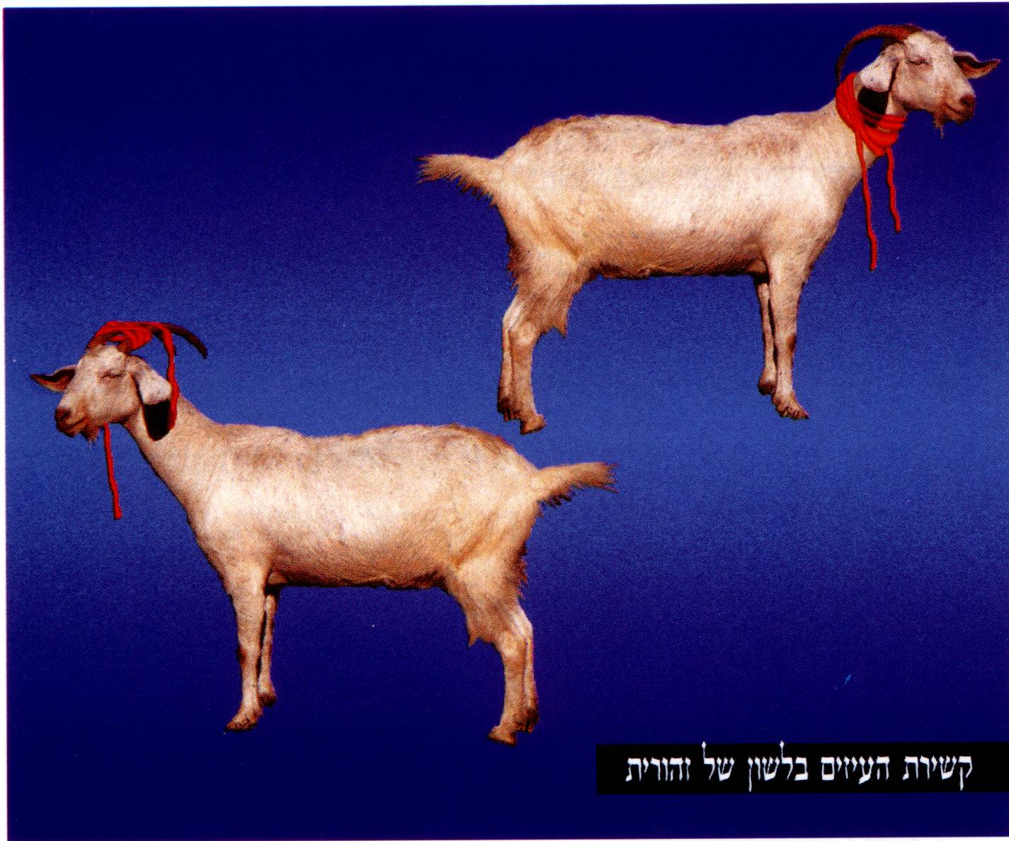

ספורנו ויקרא פרק טז פסוק ה
שְׁנֵי שְׂעִירֵי עִזִּים לְחַטָּאת. הָרִאשׁוֹן עַל חַטָּאִים בַּמִּקְדָּשׁ, וְהַמִּשְׁתַּלֵּחַ עַל שְׁאָר חֶטְאֵי צִבּוּר אֲשֶׁר לְרב טֻמְאָתוֹ לא יֵאוֹת לְזֶבַח
וּמְטַמֵּא מְשַׁלְּחוֹ.

תולדות אהרן ויקרא פרק טז פסוק ה
ומאת עדת בני ישראל. יומא ג: סב: שבועות יד.
ואיל אחד. יומא ג. ע:

תלמוד בבלי, מסכת יומא דף ג/ב
עשיות דעלמא עשה לך שתי חצוצרת כסף אבל הנך פרושי קא מפרש דמשלך הוא במלואים מכדי כתיב ואל בני ישראל תדבר לאמר קחו שעיר עזים לחטאת ויאמר אל אהרן קח לך עגל בן בקר לחטאת למה לי שמע מינה קח לך משלך הוא ביום הכפורים מכדי כתיב בזאת יבא אהרן אל הקדש בפר בן בקר לחטאת וגו' ומאת עדת בני ישראל יקח שני שעירי עזים לחטאת והקריב את פר החטאת אשר לו למה לי שמע מינה האי לו משלו הוא רב אשי אמר דנין פר לחטאת ואיל לעולה מפר לחטאת ואיל לעולה לאפוקי ראש השנה ועצרת דתרוייהו עולות נינהו רבינא אמר דנין עבודה בכהן גדול מעבודה בכהן גדול לאפוקי כולהו קושייתין דלאו עבודה בכהן גדול נינהו ואיכא דאמרי אמר רבינא דנין עבודה תחלה מעבודה תחלה לאפוקי הני דלאו תחלה נינהו מאי תחלה אילימא תחלה בכהן גדול היינו קמייתא אלא עבודה תחלה במקום מעבודה תחלה במקום כי אתא רב דימי אמר רבי יוחנן מתני חדא [רבי יהושע בן לוי] מתני תרתי רבי יוחנן מתני חדא לעשת לכפר אלו מעשה יום הכפורים [ורבי יהושע בן לוי] מתני תרתי לעשת אלו מעשה פרה לכפר אלו מעשה יום הכפורים רבי יוחנן מתני חדא והא אנן תנן שבעת ימים קודם יום הכפורים ושבעת ימים .

בס"ד "פרשת אחרי מות" ויקרא פרק טז פסוק ו
וְהִקְרִיב אַהֲרן אֶת פַּר הַחַטָּאת אֲשֶׁר לוֹ וְכִפֶּר בַּעֲדוֹ וּבְעַד בֵּיתוֹ:

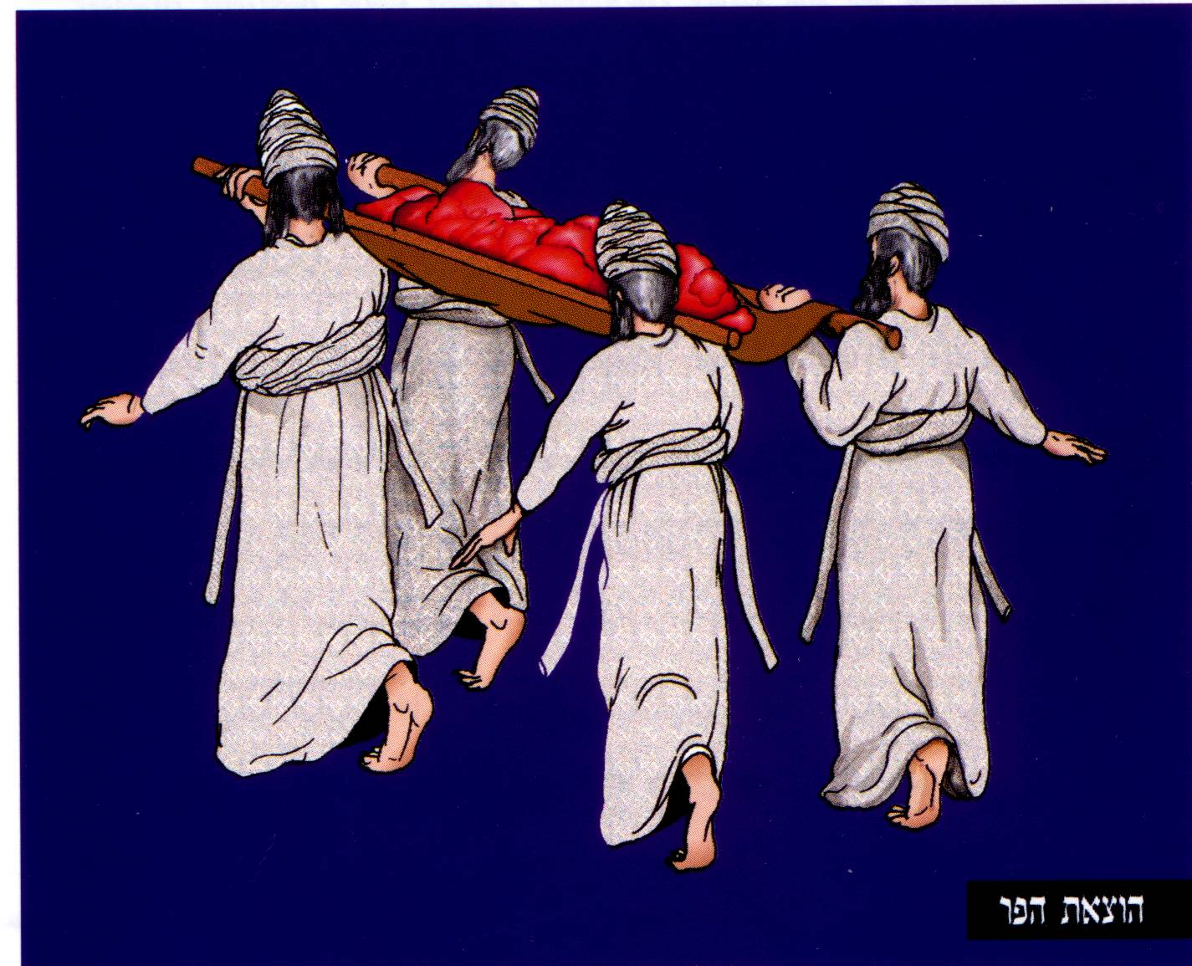

רש"י ויקרא פרק טז פסוק ו
את פר החטאת אשר לו. האמור למעלה ולמדך כאן שמשלו הוא בא ולא משל צבור: וכפר בעדו ובעד ביתו. (יומא לו. ת"כ) מתודה עליו עונותיו ועונות ביתו:
רשב"ם ויקרא פרק טז פסוק ו
והקריב אהרן. בעזרה את פר החטאת אשר לו וכפר בעדו יתוודה עליו מיד. ולפי הפשט יביאנו בעזרה כדי להקריב אותו לכפרה כמו שמפרש לפנינו ושחט את פר החטאת אשר לו:

בעל הטורים ויקרא פרק טז פסוק ו
וכפר. בגימטריא זה בוידוי דברים שמתודה על פרו:
אבן עזרא ויקרא פרק טז פסוק ו
והקריב אהרן את פר החטאת. אל פתח אהל מועד כמשפט: וטעם וכפר בעדו. כי בו יכפר בעדו ובעד ביתו אחר שישחטנו ויש אומרים כי העמדתו היא כפרה:

תלמוד בבלי, מסכת יומא דף לו/ב
תנו רבנן וכפר בכפרת דברים הכתוב מדבר אתה אומר בכפרת דברים או אינו אלא כפרת דמים הרי אני דן נאמרה כאן כפרה ונאמרה להלן כפרה מה כפרה האמורה בשעיר דברים אף כפרה האמורה בפר דברים ואם נפשך לומר הרי הוא אומר והקריב אהרן את פר החטאת אשר לו וכפר בעדו ובעד ביתו ועדיין לא נשחט הפר מאי ואם נפשך לומר וכי תימא נילף משעיר הנעשה בפנים שכפרתו בדמים הרי הוא אומר וכפר ועדיין לא נשחט הפר.
תלמוד בבלי, מסכת חולין דף כב/א
אמר רב חסדא דאמר קרא והקריב אהרן את פר החטאת אשר לו משלו ולא משל צבור ולא משל מעשר ביום מביום צוותו נפקא כדי נסבה ידו הימנית מדרבה בר בר חנה נפקא דאמר רבה בר בר חנה אר"ש בן לקיש כל מקום שנאמר אצבע או כהונה אינה אלא ימין ואידך כהונה בעיא אצבע אצבע לא בעיא כהונה ותנא קמא ורבי אלעזר בר' שמעון ממול העורף מנא להו גמרי מליקה ממליקה:
בס"ד "פרשת אחרי מות" ויקרא פרק טז פסוק ח
וְנָתַן אַהֲרן עַל שְׁנֵי הַשְּׂעִירִם גּרָלוֹת גּוֹרָל אֶחָד לַיהוָה וְגוֹרָל אֶחָד לַעֲזָאזֵל:

רש"י ויקרא פרק טז פסוק ח
ונתן אהרן על שני השעירים גורלות. מעמיד אחד לימין וא' לשמאל ונותן שתי ידיו בקלפי ונוטל גורל בימין וחברו בשמאל ונותן עליהם. את שכתוב בו לשם הוא לשם ואת שכתוב בו לעזאזל משתלח לעזאזל: עזאזל. (יומא סז, ת"כ) הוא הר עז וקשה צוק גבוה שנאמר ארץ גזרה חתוכה:
בעל הטורים ויקרא פרק טז פסוק ח
וגורל. ב' במסורה. וגורל אחד לעזאזל. וגורל לבוזזנו (ישעיה יז, יד). דהיינו המן שנאמר בו (אסתר ג, ו) ויבז בעיניו והפיל גורלות על ישראל ואמר הקב"ה איננו שוה לך כבר הפלתי גורלות ונפל חבלי בישראל מכל שבעים אומות. וז"ש גורל אחד לה' וגורל אחד לעזאזל שמכפר על עונותם של ישראל דכתיב (פסוק כב) ונשא וגו' עונותם, עונות תם הוא מכפר. ג' פעמים כתיב עזאזל כנגד נושא עון ופשע וחטאה (שמות לד, ז) בזכות שלשה אבות:
רמב"ן ויקרא פרק טז פסוק ח
וגורל אחד לעזאזל. הר גבוה צוק קשה, שנאמר (בפסוק כב) ארץ גזרה, לשון
רש"י. ובתורת כהנים (פרק ב ח), לעזאזל, למקום הקשה שבהרים, יכול בישוב,
תלמוד לומר המדברה, (להלן פסוק כא), ומנין שיהא צוק, (שם פסוק כב)
תלמוד לומר אל ארץ גזרה. ולפי זה יהיה פירוש מלת "לעזאזל" לקשה, והוא
כפול הזי"ן כמו עזוז וגבור (תהלים כד ח):
אמרו בבראשית רבה (סה י) ונשא השעיר עליו (להלן פסוק כב), זה עשו,
שנאמר (בראשית כז יא) הן עשו אחי איש שעיר,
את כל עונותם, עונות תם,
שנאמר ויעקב איש תם (שם כה כז):
ומפורש מזה בפרקי רבי אליעזר הגדול (פרק מו), לפיכך היו נותנין לו לסמאל
שוחד ביום הכפורים, שלא לבטל את קרבנם, שנאמר, גורל אחד לה' וגורל
אחד לעזאזל, גורלו של הקב"ה לקרבן עולה, וגורלו של עזאזל שעיר החטאת,
וכל עונותיהם של ישראל עליו, שנאמר ונשא השעיר עליו. ראה סמאל שלא
נמצא בהם חטא ביום הכפורים, אמר לפני הקב"ה, רבון כל העולמים יש לך
עם אחד בארץ כמלאכי השרת שבשמים, מה מלאכי השרת יחפי רגל, כך הן
ישראל יחפי רגל ביום הכפורים. מה מלאכי השרת אין בהם אכילה ושתיה, כך
ישראל אין בהם אכילה ושתיה ביום הכפורים. מה מלאכי השרת אין להם
קפיצה, כך ישראל עומדין על רגליהם ביום הכפורים. מה מלאכי השרת שלום
מתווך ביניהם כך הן ישראל שלום מתווך ביניהם ביום הכפורים. מה מלאכי
השרת נקיים מכל חטא כך הן ישראל נקיים מכל חטא ביום הכפורים. והקדוש
ברוך הוא שומע עדותן של ישראל מן הקטיגור שלהם ומכפר על המזבח ועל
המקדש ועל הכהנים ועל כל עם הקהל, שנאמר (פסוק לג) וכפר את מקדש
הקדש וגו', ע"כ אגדה זו. והנה הודיענו שמו ומעשהו:
וזה סוד הענין, כי היו עובדים לאלהים אחרים, הם המלאכים, עושים להם קרבנות, והם להם לריח ניחוח, כענין שנאמר (יחזקאל טז יח יט) ושמני וקטרתי נתת לפניהם, ולחמי אשר נתתי לך סולת ושמן ודבש האכלתיך ונתתיהו לפניהם לריח ניחוח ויהי נאם ה' אלהים. ואתה צריך להתבונן בכתוב
במקרא ובמסורת:
והנה התורה אסרה לגמרי קבלת אלהותם וכל עבודה להם, אבל צוה הקב"ה ביום הכפורים שנשלח שעיר במדבר לשר המושל במקומות החרבן, והוא הראוי לו מפני שהוא בעליו ומאצילות כחו יבא חורב ושממון, כי הוא העילה לכוכבי החרב והדמים והמלחמות והמריבות והפצעים והמכות והפירוד והחרבן, והכלל, נפש לגלגל מאדים, וחלקו מן האומות הוא עשו שהוא עם
היורש החרב והמלחמות, ומן הבהמות השעירים והעזים, ובחלקו עוד השדים
הנקראים מזיקין בלשון רבותינו, ובלשון הכתוב (להלן יז ז) שעירים, כי כן
יקרא הוא ואומתו שעיר. ואין הכונה בשעיר המשתלח שיהיה קרבן מאתנו
אליו חלילה, אבל שתהיה כונתנו לעשות רצון בוראנו שצונו כך:
וזה טעם הגורלות, כי אילו היה הכהן מקדיש אותם בפה לה' ולעזאזל, היה כעובד אליו ונודר לשמו, אבל היה מעמיד אותם לפני ה' פתח אהל מועד (פסוק ז), כי שניהם מתנה לה', והוא נתן מהם לעבדו החלק אשר יבא לו מאת השם, הוא הפיל להם גורל וידו חלק להם, כענין שנאמר (משלי טז לג)
בחיק יוטל את הגורל ומה' כל משפטו. וגם אחרי הגורל היה מעמידו לפני ה'
לומר שהוא שלו, ואין אנחנו מכוונים בשילוחו אלא לרצון לשם, כמו שאמר
(פסוק י) יעמד חי לפני ה' לכפר עליו לשלח אותו וגו', ולכך לא נשחוט אותו
אנחנו כלל:ותרגם אונקלוס (כאן) לשמא דהשם ולעזאזל, כי האחד לשם ה' ולא לו,
והשני לעזאזל ולא לשמו של עזאזל:
ומפני זה אמרו רבותינו (ת"כ פרק יג ט) ואת חקותי (להלן יח ד), דברים שיצר
הרע מקטרג בהם ואומות העולם משיבין עליהם, לבישת שעטנז ופרה אדומה
ושעיר המשתלח. ולא מצאו בקרבנות תשובה לאומות העולם עלינו, כי הם
על אישי ה', אבל בשעיר המשתלח ישיבו עלינו, כי יחשבו שאנו עושים
כמעשיהם. וכן בפרה אדומה, מפני שהיא נעשית מחוץ למחנה, וענינה דומה
לענין שעיר המשתלח להעביר רוח הטומאה, כענין שנאמר בעתיד (זכריה יג ב)
את הנביאים ואת רוח הטומאה אעביר מן הארץ. ומזה תבין טעם כבוס בגדי
המשלח את השעיר לעזאזל והשורף את הפרה, ומה שהזכירו רבותינו (זבחים
קד.) בכבוס הבגדים של פרים הנשרפים ושעירים הנשרפים:

והנה רמז לך ר"א שתדע סודו כשתגיע לפסוק, ולא יזבחו עוד את זבחיהם לשעירים. והמלה מורכבת, וחביריה רבים. והנה הענין מבואר, זולתי אם תחקור מה ענין לשכלים הנבדלים ולרוחות בקרבן. וזה יודע ברוחות, בחכמת נגרומנסי"א, ויודע גם בשכלים, ברמזי התורה למבין סודם, ולא אוכל לפרש.

בס"ד "פרשת אחרי מות" ויקרא פרק טז פסוק ט
וְהִקְרִיב אַהֲרן אֶת הַשָּׂעִיר אֲשֶׁר עָלָה עָלָיו הַגּוֹרָל לַיהוָֹה וְעָשָהוּ חַטָּאת:
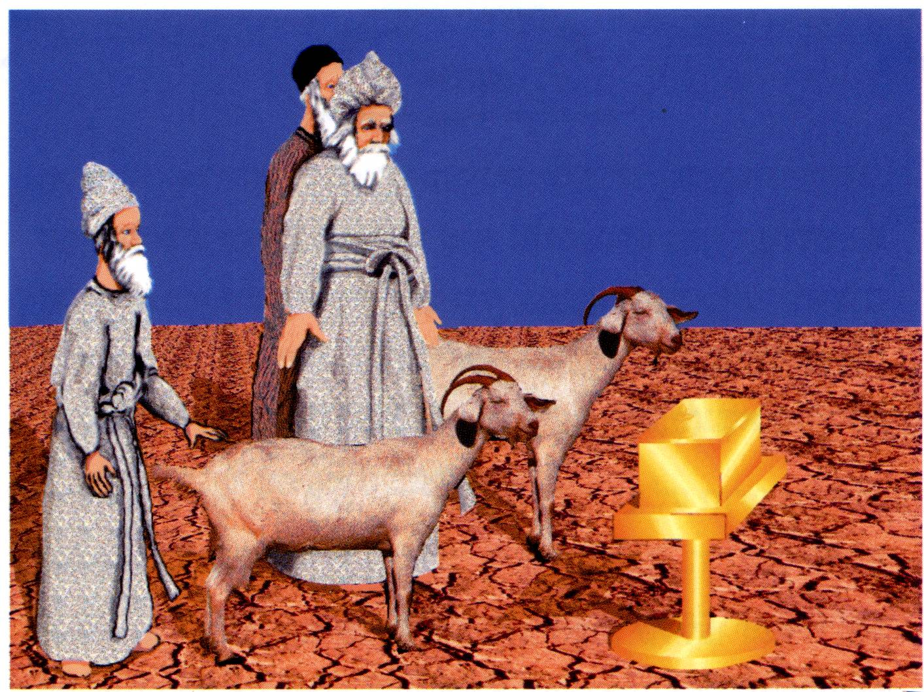
תולדות אהרן ויקרא פרק טז פסוק ח
ונתן אהרן. יומא לז. קידושין יד. לעזאזל. יומא סז:
תלמוד בבלי, מסכת יומא דף לז/א
תנו רבנן ונתן אהרן על שני השעירם גרלות [גורלות] של כל דבר יכול יתן שנים על זה ושנים על זה תלמוד לומר גורל אחד לה' וגורל אחד לעזאזל אין כאן לשם אלא גורל אחד ואין כאן לעזאזל אלא אחד יכול יתן של שם ושל עזאזל על זה ושל שם ושל עזאזל על זה תלמוד לומר גורל אחד [לה' אין כאן לה' אלא אחד ואין כאן לעזאזל אלא אחד] אם כן מה תלמוד לומר גורלות שיהיו שוין שלא יעשה אחד של זהב ואחד של כסף אחד גדול ואחד קטן גורלות של כל דבר פשיטא לא צריכא לכדתניא לפי שמצינו בציץ שהשם כתוב עליו והוא של זהב יכול אף זה כן תלמוד לומר גורל גורל ריבה ריבה של זית ריבה של אגוז ריבה של אשכרוע:

המאירי, מאירי מסכת יומא דף סב/א
אמר המאירי שני שעירי יום הכפרים ר"ל אותם שנאמר עליהם אחד לד' ואחד לעזאזל מצותם שיהיו שוים במראה ר"ל שניהם שחורים או שניהם לבנים או אחד משאר הצבעים וכן שיהיו שוים בקומה ובדמים ופי' הטעם בגמ' מפני ששלשה פעמים כתוב בהם שני א' ומאת עדת בני ישראל יקח שני שעירי עזים וכו' ב' ולקח את שני השעירים ג' ונתן [אהרן] על שני השעירים גורלות ובכולם היה יכול לומר שעירים ומיעוט שעירים שנים ולדקדק שנים ולא יותר גם כן אינו צריך שהרי כתיב אחד לד' ואחד לעזאזל ונמצאו שלשתם יתרים לדרוש מהם שמצותם שיהיו שוים במראה ובקומה ובדמים לכתחילה אלא שפירש בהן אח"כ שאם אינן שוין כשר מדכתיב שעיר אחד לד' ושעיר אחד לעזאזל והיה יכול לומר ואחד לעזאזל וכן מצותם שתהא לקיחתם בבת אחת אלא שאף זו לכתחילה ואם לקח אחד היום ואחד למחר כשר:

ברטנורא על המשנה, רע"ב מסכת יומא פרק ו משנה א
שני שעירי. במראה. שניהם לבנים או שניהם שחורים. ובקומה ובדמים. דתלתא קראי כתיבי. (ויקרא י"ו) ומאת עדת בני ישראל יקח שני שעירים. ולקח את שני השעירים. ונתן אהרן על שני השעירים. וכיון דשעירים תרי משמע מה ת"ל שני שני שני תלתא זימני, אלא שיהיו שוים במראה ובקומה ובדמים:

בס"ד "פרשת אחרי מות" ויקרא פרק טז פסוק י
וְהַשָּׂעִיר אֲשֶׁר עָלָה עָלָיו הַגּוֹרָל לַעֲזָאזֵל יָעֳמַד חַי לִפְנֵי יְהוָֹה לְכַפֵּר עָלָיו לְשַׁלַּח אתוֹ לַעֲזָאזֵל הַמִּדְבָּרָה:

רש"י ויקרא פרק טז פסוק י
יעמד חי. כמו יועמד חי על ידי אחרים ותרגומו יתקם כד חי. (ת"כ) מה ת"ל לפי שנאמר לשלח אותו לעזאזל ואיני יודע שלוחו
אם למיתה אם לחיים לכך נאמר יעמד חי עמידתו חי עד שישתלח מכאן ששליחותו למיתה: לכפר עליו.
שיתודה עליו כדכתיב והתודה עליו וגו':

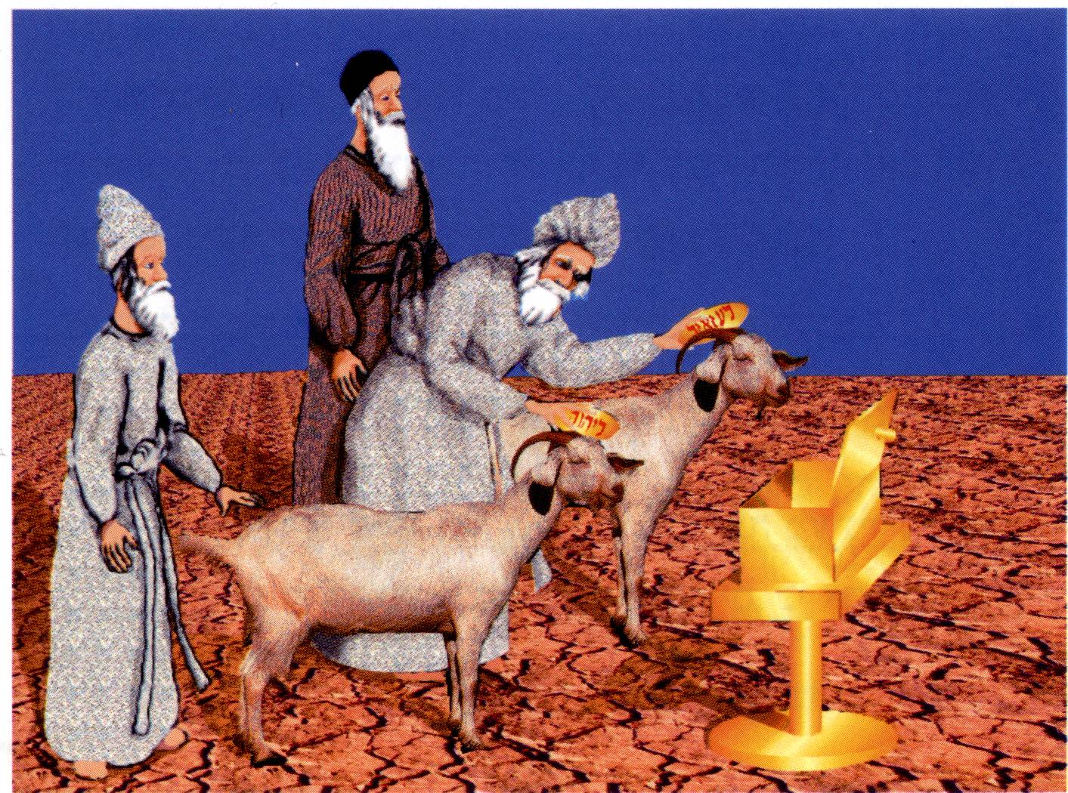

רשב"ם ויקרא פרק טז פסוק י
לשלח אותו לעזאזל המדברה. לפי פשוטו לשלח אותו חי אל ההרים אשר במדבר כמו שמצינו בצפורי מצורע ושלח את הצפור החיה על פני השדה לטהרו מטמאתו אף כאן לטהר את ישראל מעונותם משלחו אל המדבר והוא מקום מרעה הבהמות כדכתיב וינהג את הצאן אחר המדבר. ובתלמוד מדבריות ביתיות. במס' ביצה:
לעזאזל. למ"ד יתירה בלמ"ד בית ארבאל שהוא מלשון וארב לו. וכן מ"ם של ריקם וחנם יתירה לתיקון פעולה כמו נו"ן של שגעון ועצבון ועשרון:

אבן עזרא ויקרא פרק טז פסוק י
יעמד חי. מהבנין הכבד הנוסף שלא נזכר שם פועלו והיה היו"ד ראוי להיותו מאוסף בשור"ק רק נרחב בעבור אות הגרון וכן יחרם כל רכושו: לכפר עליו. כי הכפור יהי עליו ופירושו לשלח אותו:

אור החיים ויקרא פרק טז פסוק י
יעמד חי צריך לדעת הכוונה ורז"ל (יומא מ תו"כ) דרשו הרבה דרושים.ולדרכנו יתפרש על נכון שנתכוון באומרו יעמד חי שלא יתודה עליו תיכף ומיד כשיעלה עליו הגורל אלא יניחהו חי, פירוש לצד כי בחינת הרע נקראת מת ועל שמה יקרא הגוף בלא נשמה מת להיות ששולטת בו בחינת הטומאה הנקראת מת, והשעיר של עזאזל כשמתודה הכהן עליו ונותן עליו כל העונות והפשעים וכו' הנה הוא מת כלול מכל מיני מיתות, וצוה האדון שלא יעשהו מת אלא יעמד חי, ולזה תמצא שאומר עוד אחר כך וסמך אהרן וגו' על ראש השעיר החי והתודה וגו' ונשא השעיר עליו, כי מתחלה קודם שהתודה קראו חי ואחר כך אמר השעיר ולא הזכיר החי לומר שאחר שהתודה עליו אינו חי שכבר כחות של מיתה ירדו עליו, ותמצא שצוה ה' שהמשלחו טמא ויכבס בגדיו ורחץ בשרו במים כדין טמא מת:
בס"ד "פרשת אחרי מות" ויקרא פרק טז פסוק י

תולדות אהרן ויקרא פרק טז פסוק י
והשעיר אשר. יומא לט: יעמד חי. יומא מ: סד: סה. עא.
לכפר עליו. יומא מ: סה. לעזאזל המדברה. יומא סז:

תלמוד בבלי, מסכת יומא דף סד/ב
ואם היה השני מובחר ממנו יביאנו אמר רבא דיקא מתניתין כוותיה דרב וברייתא כוותיה דרבי יוחנן מתניתין כוותיה דרב דקתני אם של שם מת זה שעלה עליו הגורל לשם יתקיים תחתיו ואידך כדקאי קאי ברייתא כוותיה דרבי יוחנן דקתני שני איני יודע אם
שני שבזוג ראשון אם שני שבזוג שני כשהוא אומר יעמד חי ולא שחבירו מת מאי משמע יעמד חי ולא שכבר עמד תנן ועוד אמר רבי יהודה נשפך הדם ימות המשתלח מת המשתלח ישפך הדם בשלמא לרבי יוחנן דאמר בעלי חיים נדחין משום הכי ימות המשתלח אלא לרב דאמר בעלי חיים אינן נדחין אמאי ימות המשתלח אמר לך רב אליבא דרבי יהודה לא קא אמינא כי
אמינא אליבא דרבנן בשלמא לרב בהא פליגי רבי יהודה ורבנן אלא לרבי יוחנן במאי פליגי אמר רבא הא אמרינן דייקא מתניתין כוותיה דרב תנן שאין חטאת צבור מתה הא דיחיד כי האי גוונא מתה בשלמא לרבי יוחנן כדרבי אבא אמר רב דאמר רבי אבא אמר
רב.

תלמוד בבלי, מסכת יומא דף סה/א
בשלמא נשפך הדם ימות המשתלח דאכתי לא איתעביד מצותיה אלא מת המשתלח אמאי ישפך הדם הא איתעביד ליה מצותיה אמרי דבי רבי ינאי אמר קרא יעמד חי לפני ה' לכפר עד מתי יהא זקוק להיות חי עד שעת מתן דמים של חבירו תנן התם בני העיר
ששלחו את שקליהן ונגנבו או שאבדו אם נתרמה תרומה נשבעין לגזברין ואם לאו נשבעין לבני העיר ובני העיר שוקלין אחרים תחתיהן נמצאו או שהחזירום הגנבים אלו ואלו שקלים הם ואין עולין להן לשנה הבאה רבי יהודה אומר עולין להן לשנה הבאה מאי טעמא דרבי יהודה אמר רבא קסבר רבי יהודה חובות של שנה זו קריבות לשנה הבאה איתיביה אביי פר ושעיר של יום
הכפורים שאבדו והפריש אחרים תחתיהן וכן שעירי עבודה זרה שאבדו והפריש אחרים תחתיהן כולן ימותו דברי רבי יהודה רבי אליעזר ורבי שמעון אומרים ירעו עד שיסתאבו וימכרו ויפלו דמיהם לנדבה שאין חטאת צבור מתה אמר ליה .

תלמוד בבלי, מסכת יומא דף עא/א
שכל הפרשה כולה נאמרה על הסדר חוץ מפסוק זה מאי טעמא אמר רב חסדא גמירי חמש טבילות ועשרה קידושין טובל כהן גדול ומקדש בו ביום ואי אמרת כסדרן כתיבי לא משכחת לה אלא שלש טבילות וששה קידושין מתקיף לה רבי זירא ודילמא מפסיק ליה בשעיר הנעשה בחוץ אמר אביי אמר קרא ויצא ועשה את עלתו מיציאה ראשונה עביד אילו ואיל העם רבא אמר אמר קרא ופשט את בגדי הבד שאין תלמוד לומר אשר לבש כלום אדם פושט אלא מה שלובש אלא מה תלמוד לומר אשר לבש
שלבש כבר מתקיף לה רבה בר רב שילא ואימא דמפסיק ליה בשעיר הנעשה בחוץ הכתיב ויצא ועשה וכל הפרשה כולה נאמרה על הסדר והא קראי כתיבי ואת חלב החטאת יקטיר המזבחה והדר ואת פר החטאת ואת שעיר החטאת ואילו אנן תנן הרואה את כהן גדול כשהוא קורא אינו רואה פר ושעיר הנשרפין ואילו אמורי חטאת בתר הכי מקטיר להו אימא חוץ מפסוק זה ואילך ומאי חזית
דמשבשת קראי שביש מתניתא אמר אביי אמר קרא והמשלח והשרף מה משלח דמעיקרא אף שורף דמעיקרא אדרבה מה שורף דהשתא אף משלח דהשתא והמשלח דמעיקרא משמע רבא אמר אמר קרא יעמד חי עד מתי יהא זקוק לעמוד חי עד שעת
כפרה ואימתי שעת כפרה בשעת מתן דמים ותו לא אתי משלח מצאו בשוק לכהן גדול אומר לו אישי כהן גדול עשינו שליחותך מצאו בביתו אומר לו מחיה חיים עשינו שליחותו אמר רבה כי מיפטרי רבנן מהדדי בפומבדיתא אמרי הכי מחיה חיים יתן לך חיים ארוכים וטובים ומתוקנין אתהלך לפני ה' בארצות החיים אמר רב יהודה זה מקום שווקים כי ארך ימים ושנות חיים ושלום
יוסיפו לך וכי יש שנים של חיים ויש שנים שאינן של חיים אמר רבי אלעזר אלו שנותיו של אדם המתהפכות עליו מרעה לטובה אליכם אישים אקרא אמר רבי ברכיה אלו תלמידי חכמים שדומין לנשים ועושין גבורה כאנשים ואמר רבי ברכיה הרוצה לנסך יין על גבי המזבח ימלא גרונם של תלמידי חכמים יין שנאמר אליכם אישים אקרא ואמר רבי ברכיה אם רואה אדם שתורה פוסקת מזרעו ישא בת תלמיד חכם שנאמר אם יזקין בארץ שרשו ובעפר ימות גזעו .

בס"ד "פרשת אחרי מות" ויקרא פרק טז פסוק יג
וְנָתַן אֶת הַקְּטרֶת עַל הָאֵשׁ לִפְנֵי יְהוָה וְכִסָּה עֲנַן הַקְּטרֶת אֶת הַכַּפּרֶת אֲשֶׁר עַל הָעֵדוּת וְלא יָמוּת:

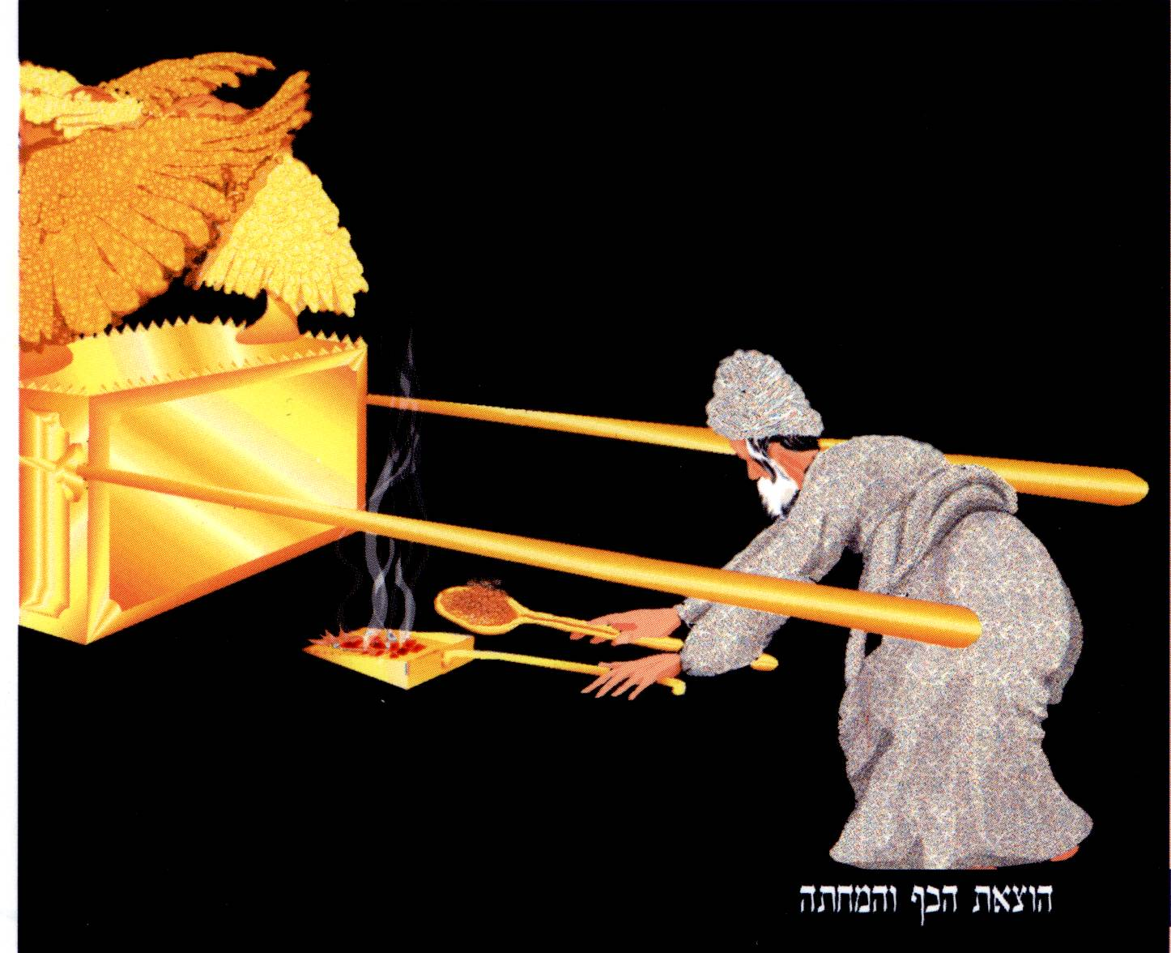
תלמוד בבלי, מסכת יומא דף נג/א
שלא תתחיל מפניך שמא תכוה תנו רבנן ונתן את הקטרת על האש לפני ה' שלא יתקן מבחוץ ויכניס להוציא מלבן של צדוקין שאומרים יתקן מבחוץ ויכניס מאי דרוש כי בענן אראה על הכפרת מלמד שיתקן מבחוץ ויכניס אמרו להם חכמים והלא כבר נאמר ונתן את הקטרת על האש לפני ה' .

אם כן מה תלמוד לומר כי בענן אראה על הכפרת מלמד שנותן בה מעלה עשן ומניין שנותן בה מעלה עשן שנאמר וכסה ענן הקטרת את הכפרת הא לא נתן בה מעלה עשן או שחיסר אחת מכל סמניה חייב מיתה ותיפוק ליה דקא מעייל ביאה ריקנית אמר רב ששת הכא במאי עסקינן כגון ששגג בביאה והזיד בהקטרה רב אשי אמר אפילו תימא הזיד בזו ובזו כגון דעייל שתי הקטרות אחת שלימה ואחת חסירה אביאה לא מיחייב דהא עייל ליה שלימה אהקטרה מיחייב דקא מקטר קטורת חסירה אמר מר ומניין שנותן בה מעלה עשן תלמוד לומר וכסה קרא לקרא אמר רב יוסף הכי קאמר אין לי אלא עלה מעלה עשן עיקר מעלה עשן מניין תלמוד לומר וכסה אמר ליה אביי והא איפכא תניא דתניא נתן בה עיקר מעלה עשן היה מתמר ועולה כמקל עד שמגיע לשמי קורה כיון שהגיע לשמי קורה ממשמש ויורד בכותלים עד שנתמלא הבית עשן שנאמר והבית ימלא עשן אלא אמר אביי הכי קאמר אין לי אלא עיקר מעלה עשן עלה מעלה עשן מניין תלמוד לומר וכסה רב ששת אמר אין לי אלא אהל מועד שבמדבר שילה ובית עולמים מניין תלמוד לומר וכסה האי מוכן יעשה לאהל מועד השכן אתם נפקא אלא הכי קאמר אין לי אלא ביום הכפורים בשאר ימות השנה.

מניין תלמוד לומר וכסה רב אשי אמר חד למצוה וחד לעכב רבא אמר חד לעונש וחד לאזהרה תניא רבי אליעזר אומר ולא ימות עונש כי בענן אראה אזהרה יכול יהיו שניהם אמורין קודם מיתת בני אהרן תלמוד לומר אחרי מות שני בני אהרן יכול יהיו שניהם אמורים אחר מיתת שני בני אהרן תלמוד לומר כי בענן אראה על הכפרת הא כיצד אזהרה קודם מיתה ועונש אחר מיתה מאי תלמודא אמר רבא אמר קרא כי בענן אראה ועדיין לא נראה ואלא מאי טעמא איענוש כדתניא רבי אליעזר אומר לא מתו בני אהרן אלא על שהורו הלכה בפני משה רבן מאי דרוש ונתנו בני אהרן הכהן אש על
המזבח אף על פי שהאש יורדת מן השמים מצוה להביא מן ההדיוט:

בס"ד "פרשת אחרי מות" ויקרא פרק טז פסוק יד
וְלָקַח מִדַּם הַפָּר וְהִזָּה בְאֶצְבָּעוֹ עַל פְּנֵי הַכַּפּרֶת קֵדְמָה וְלִפְנֵי הַכַּפּרֶת יַזֶּה שֶׁבַע פְּעָמִים מִן הַדָּם בְּאֶצְבָּעוֹ:

רש"י ויקרא פרק טז פסוק יד
והזה באצבעו. הזאה אחת במשמע: ולפני הכפרת יזה שבע. הרי אחת למעלה ושבע למטה:

בעל הטורים ויקרא פרק טז פסוק יד פסוק יד
יזה. ב' במסורה. יזה שבע פעמים. ואידך כן יזה גוים רבים בפרשה הנה ישכיל עבדי (ישעיה נב, טו) שמדברת בענין משיח, שעתיד הקב"ה להחזיר שתי המשפחות שכשיבא מלך המשיח תחזור ג"כ משפחת כהונה לעבודתה:
ולפני הכפרת יזה שבע פעמים. למה מזה אחת למעלה ושבע למטה, כי די לתחתונים שיהיו אחד מז' בעליונים. וכן אמר דוד (תהלים קמח) ז' הללו את ה' מן השמים ואחד הללו את ה' מן הארץ, וכן משה לא הזכיר השם באזינו (דברים לב, ג) אלא לאחר כ"א תיבות. אמר די שאהיה אחד משבעה במלאכים שמזכירים השם אחר ג' תיבות. י"ו הזאות על הכפורת כנגד י"ו בריתות שנכרתו בסיני. וי"ו על הפרוכת נגד י"ו שבאהל מועד. וי"ו על המזבח הזהב עם שיירי הדם שעל המזבח החיצון כנגד י"ו שבערבות מואב.

והיינו דכתיב (שמות כד, ח) דם הברית. וה' טבילות. כנגד ה' עבודות שמשנה חוץ לפנים ומפנים לחוץ, וכנגד ה' תפלות וכנגד ה' פעמים מלך הכבוד שבמזמור לה' הארץ ומלואה (תהלים כד). ובאת לכפר על הנפש שיש לה ה' שמות. ויו"ד קידושין כנגד עשרה פעמים שמזכיר ה' בו ביום. ובפרשה י' פעמים ה' עד תטהרו (פסוק ל). וכ"ד כפרות כתובים בענין יום הכפורים בואתה תצוה ובהר סיני וכאן ובאמור אל הכהנים ובפנחס, לכפר על כ"ד עבירות שביחזקאל (טז) בפרשת הודע את ירושלים וכ"ד עריות הכתובים בזה הסדר:
אבן עזרא ויקרא פרק טז פסוק יד
היה נראה לנו כי על פני הכפרת ולפני הכפרת כמשמעו והמעתיקים אמרו כי על פני הכפרת הוא על בין הבדים ולפני הכפורת ידוע מדבריהם והוא אמת:

רבינו בחיי ויקרא פרק טז פסוק יד
על פני הכפרת קדמה ולפני הכפרת יזה שבע פעמים. היו ההזאות ביום הכפורים שמונה, אחת למעלה ושבע למטה. ובכאן ארמוז לך, אחת למעלה כנגד המעלה הראשונה העליונה הכוללת עמה החכמה והבינה, ושבע למטה כנגד השבעה. ושנינו במסכת יומא פרק הוציאו לו, וכך היה מונה, אחת, אחת ואחת, אחת ושתים, ואחת ושלש, אחת וארבע, אחת וחמש, אחת ושש, אחת ושבע. והבן כי כשאמרו אחת הוא השלשה וכשאמרו אחת ואחת, פירוש השלשה והגדולה, וכן כלן עד הסוף.

ואמרו שם בגמרא דכולי עלמא מיהת הזאה ראשונה צריכה מנין עם כל אחת ואחת, מאי טעמא, רבי אליעזר אומר כדי שלא יטעה בהזאה, רבי יוחנן אומר אמר קרא ולפני הכפרת יזה שבע פעמים, שאין תלמוד לומר יזה ומה תלמוד לומר יזה למד על הזאה ראשונה שצריכה מנין עם כל אחת ואחת. מאי בינייהו, איכא בינייהו דלא מנה ולא טעה.

פירוש שלא מנה הזאה ראשונה עם כלן ולא טעה, ובאור הענין דלרבי אליעזר יצא כיון שלא טעה, ולר' יוחנן לא עשה כלום אף על פי שלא טעה, כיון שלא מנה הראשונה עם כלם. התבונן מה שהיתה כוונת החכמים האלה בטעם מנין ההזאות, והיתה ההזאה בדם.) (באגדה במעשה דנבוזראדן:) מה דם זה שעליה אמרו לו מדם של יום הכפורים שהיה כהן גדול מזה. לפיכך נתנה על הארון. ולמה נקרא שמה כפרת, שמכפרת על עונותיהן של ישראל:

אבן עזרא ויקרא פרק טז פסוק יד
היה נראה לנו כי על פני הכפרת ולפני הכפרת כמשמעו והמעתיקים אמרו כי על פני הכפרת הוא על בין הבדים ולפני הכפורת ידוע מדבריהם והוא אמת:

תולדות אהרן ויקרא פרק טז פסוק יד
על פני הכפרת. שם נה. סנהדרין ה. מנחות כז:
ולפני הכפרת יזה. יומא נה.

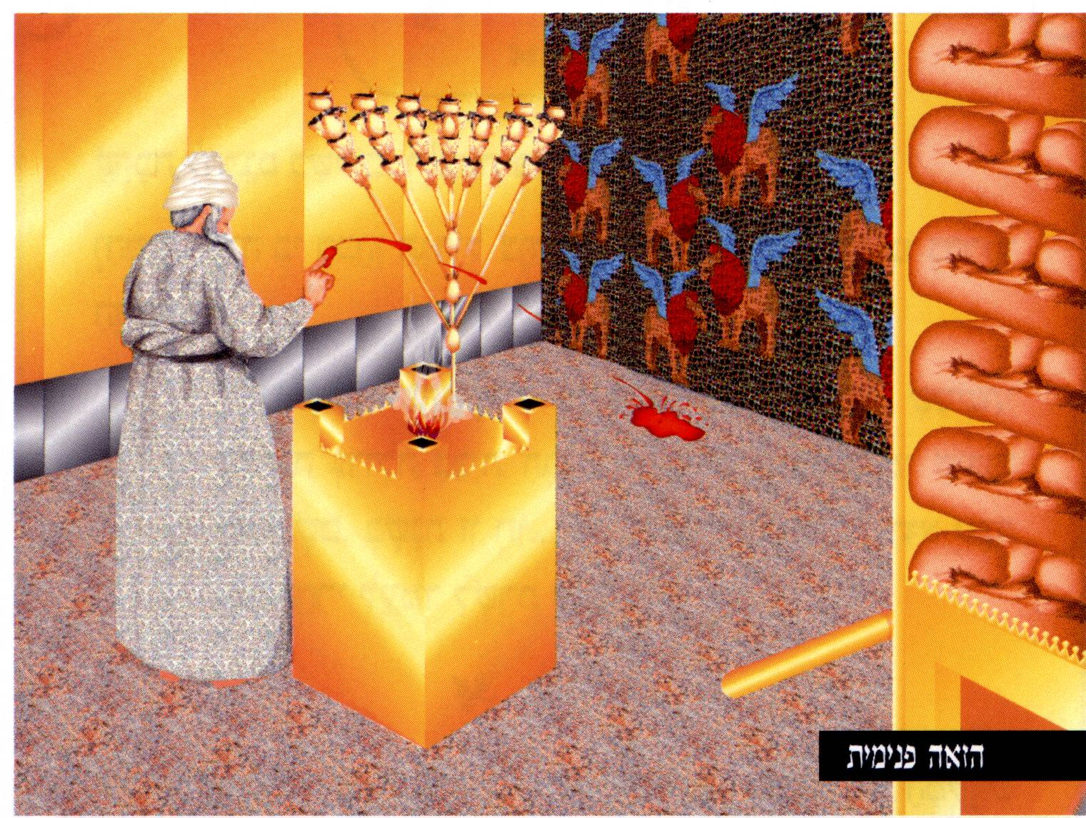

תלמוד בבלי, מסכת יומא דף נה/א
יעקב על פני הכפרת קדמה זה בנה אב כל מקום שנאמר פני אינו אלא קדים אלא אי אמרת למעלה דפר לאקושי למטה דשעיר למאי אתא תנו רבנן והזה אתו על הכפרת ולפני הכפרת למדנו כמה למעלה בשעיר אחת למטה בשעיר איני יודע כמה הריני דן נאמרו
דמים למטה בפר ונאמרו דמים למטה בשעיר מה למטה בפר שבע אף למטה בשעיר שבע או כלך לדרך זו נאמרו דמים למעלה בשעיר ונאמרו דמים למטה בשעיר מה למעלה בשעיר אחת אף למטה בשעיר אחת נראה למי דומה דנין מטה ממטה ואין דנין מטה
מלמעלה אדרבה דנין גופו מגופו ואין דנין גופו מעלמא תלמוד לומר ועשה את דמו כאשר עשה לדם הפר שאין תלמוד לומר כאשר עשה ומה תלמוד לומר כאשר עשה שיהיו כל עשיותיו שוות כשם שלמטה בפר שבע כך למטה בשעיר שבע למדנו כמה למטה בפר ובשעיר שבע למעלה בפר איני יודע כמה והריני דן נאמרו דמים למעלה בשעיר ונאמרו דמים למעלה בפר מה למעלה בשעיר אחת

אף למעלה בפר אחת או כלך לדרך זו נאמרו דמים למטה בפר ונאמרו דמים למעלה בפר מה למטה בפר שבע אף למעלה בפר שבע נראה למי דומה דנין מעלה ממעלה ואין דנין מעלה ממטה אדרבה דנין גופו מגופו ואין דנין גופו מעלמא תלמוד לומר ועשה את דמו כאשר עשה שאין תלמוד לומר כאשר עשה ומה תלמוד לומר כאשר עשה שיהיו כל עשיותיו שוות כשם שלמטה בפר שבע כך למטה בשעיר שבע וכשם שלמעלה בשעיר אחת כך למעלה בפר אחת אחת אחת ואחת אחת ושתים:

בס"ד "פרשת אחרי מות" ויקרא פרק טז פסוק כא
וְסָמַךְ אַהֲרן אֶת שְׁתֵּי (יָדָו) [יָדָיו] עַל ראשׁ הַשָּׂעִיר הַחַי וְהִתְוַדָּה עָלָיו אֶת כָּל עֲונת בְּנֵי יִשְרָאֵל וְאֶת כָּל פִּשְׁעֵיהֶם לְכָל חַטּאתָם וְנָתַן אתָם עַל ראשׁ הַשָּׂעִיר וְשִׁלַּח בְּיַד אִישׁ עִתִּי הַמִּדְבָּרָה:

רש"י ויקרא פרק טז פסוק כא
פסוק כא

איש עתי. (יומא סו) המוכן לכך מיום אתמול:
רמב"ן ויקרא פרק טז פסוק כא
פסוק כא

ונתן אותם על ראש השעיר. לא נאמר בפרו של אהרן ולא בשעיר החטאת של
שם ולא בשום סמיכה שבקרבנות כלשון הזה, מפני
שהקרבנות לרצון על אשי
ה' והנם מרצים ומכפרים, אבל זה שאינו לשם, והמקבלו אינו מכפר ולא
מרצה אינו אלא נושא עונותם, ועונה אמן בעל כרחו, ובהיות ישראל נקיים
מכל חטא ופשע הוא ישא חטאתם כאשר בפסוקים רבים בתורה ובנביאים,
וזהו, ונשא השעיר עליו, ולכך, לשון של זהורית מלבין בשעת שלוחו של שעיר
בדחייתו לצוק כשנעשה אברים אברים, כמו שמוזכר בדברי חכמים (יומא סז.)
רשב"ם ויקרא פרק טז פסוק כא
פסוק כא

ביד איש עתי. איש הבקי בדרכים ובמדבריות ורגיל ככל עת ששולחין אותו:
אבן עזרא ויקרא פרק טז פסוק כא
פסוק כא

ונתן אותם. אחר שיסורו מישראל כאילו נתונים הם אל ראש השעיר והולכים
אל מקום שלא יזכרו עוד והכתוב דבר להבין הכל:
עתי. מזומן לעתו או מנהגו ללכת בכל עת בכפורים והיו"ד להתיחס לעת כמו
פנימי והמפרשים אותו חכם איננו נכון בעיני וחז"ל אמרו שהנושא הוא כהן
ודבריהם אמת:

רבינו בחיי ויקרא פרק טז פסוק כא
איש עתי. דרשו רבותינו ז"ל איש אפילו זר, עתי אפילו בטומאה, שאם נטמא נכנס לעזרה ומשלחו. עתי אפילו בשבת, כלומר שאם חלה השעיר מרכיבו על כתפו בשבת והולך, ואין צריך לומר אם לא חלה דחי נושא את עצמו, אלא אפילו חלה דהוי כמו כפות והוי כמשאוי אף על פי כן מותר להרכיבו על כתפו בשבת, וזהו עתי אפילו בשבת:

תולדות אהרן ויקרא פרק טז פסוק כא
וסמך אהרן. מנחות צג: החי. שם צב:
והתודה עליו. יומא לו: כריתות כה:
ואת כל. כריתות כה: כו.
איש עתי. יומא סו. כריתות יד.
המדברה. יומא סז: יבמות יג:

תלמוד בבלי, מסכת יומא דף לו/ב
כיצד מתודה עויתי פשעתי וחטאתי וכן בשעיר המשתלח הוא אומר והתודה עליו את כל עונת בני ישראל ואת כל פשעיהם לכל חטאתם וכן במשה הוא אומר נשא עון ופשע וחטאה דברי רבי מאיר וחכמים אומרים עונות אלו הזדונות וכן הוא אומר הכרת תכרת הנפש ההיא עונה בה פשעים אלו המרדים וכן הוא אומר מלך מואב פשע בי ואומר אז תפשע לבנה בעת ההיא לכל חטאתם אלו השגגות וכן הוא אומר נפש כי תחטא בשגגה ומאחר שהתודה על הזדונות ועל המרדים חוזר ומתודה על השגגות אלא כך היה מתודה חטאתי ועויתי ופשעתי לפניך אני וביתי וכו' וכן בדוד הוא אומר חטאנו עם אבותינו העוינו
הרשענו וכן בשלמה הוא אומר חטאנו (והרשענו ומרדנו) [והעוינו רשענו] וכן בדניאל הוא אומר חטאנו (והעוינו) [ועוינו] והרשענו ומרדנו אלא מהו שאמר משה נשא עון ופשע וחטאה אמר משה לפני הקדוש ברוך הוא רבונו של עולם בשעה שישראל חוטאין לפניך ועושין תשובה עשה להם זדונות כשגגות אמר רבה בר שמואל אמר רב הלכה כדברי חכמים פשיטא יחיד ורבים הלכה כרבים מהו דתימא מסתבר טעמיה דרבי מאיר דקמסייע ליה קרא דמשה קא משמע לן ההוא דנחית קמיה דרבה ועבד כרבי מאיר אמר ליה שבקת רבנן ועבדת כרבי מאיר אמר ליה כרבי מאיר סבירא לי כדכתיב בספר אורייתא דמשה:

בס"ד "פרשת אחרי מות" ויקרא פרק טז פסוק כט פסוק ל
וְהָיְתָה לָכֶם לְחֻקַּת עוֹלָם בַּחדֶשׁ הַשְּבִיעִי בֶּעָשׁוֹר לַחדֶשׁ תְּעַנּוּ אֶת נַפְשׁתֵיכֶם וְכָל מְלָאכָה לא תַעֲשׁוּ הָאֶזְרָח וְהַגֵּר הַגָּר בְּתוֹכֲכֶם:

רמב"ן ויקרא פרק טז פסוק כט
פסוק כט

תענו את נפשותיכם.
כבר ביאר רבי אברהם כי כל ענוי שימצא במקרא דבק
עם הנפש הוא הצום, לסתום פיהם של הקראים מחוקי שם:

בעל הטורים ויקרא פרק טז פסוק כט
פסוק כט

וכל מלאכה לא תעשו. ג'. הכא. ואידך גבי יום הכפורים וכל מלאכה לא תעשו
(להלן כג, כח). וכל מלאכה לא תעשו וקדשתם את יום השבת (ירמיה ז, כב). שכל מלאכה שאסורה בשבת אסורה ביום הכפורים:

אבן עזרא ויקרא פרק טז פסוק כט
פסוק כט

והיתה לכם לחקת עולם. זאת העבודה: בחדש השביעי בעשור לחדש תענו את נפשותיכם. אחר שהכתוב אומר
ותתענג בדשן נפשכם ידענו כי הענוי הפך התענוג והוא הצום ועוד ונפש נענה
תשביע שטעמו כמו ותפק לרעב נפשך כי דרך דברי הנביאים להכפל ואחר
שיש לנו קבלה אין צורך לחפש ואין עניתי בצום נפשי ראיה בעבור זכר צום
והכלל כל עינוי שימצא במקרא דבק עם נפש הוא הצום: האזרח והגר הגר בתוככם. לא נעזבנו לעשות מלאכה ולא נכריתנו על הצום:
אור החיים ויקרא פרק טז פסוק כט
פסוק כט

והיתה לכם וגו'. טעם אומרו לכם, לצד שבתחילת הדבור אמר אליו ה' דבר
אל אהרן ועכשיו בא לצוות את ישראל כמו שגמר אומר האזרח והגר לזה
הוצרך לומר לכם, לבל תטעה לומר כי מצות הכהנים ביום כיפור הוא דיבור
ראשון שצוה ה' בתחילת הפרשה לבד, ומצות ישראל היא העינוי שכן רשם
בדת ה', גם השכל יסכים לזה שהכהנים פטורים מהעינוי.
או הכהן הגדול
מיהא במקום עינויו היא עבודתו, וגם משה תבא הסברא לדון עליו כי אינו
צריך עינוי, ומה גם לאשר קדם לנו כי נזדכך גופו ודמי לבר אלהין מלאך ד' אין
צורך בעינוי, אשר על כן צוה ה' ואמר והיתה לכם פירוש מדבר עם משה
ואהרן שגם הם בכלל העינוי. וכדי שלא תחשוב דדוקא למשה ואהרן יצוה ה'
ולא לכל ישראל תלמוד לומר האזרח והגר, ובסמוך יתבאר באופן אחר:
לחקת עולם. טעם אומרו עולם, לצד שתבא הסברא שלא בא העינוי אלא
לכפר עון ומעתה כל שאין רישומו של עון במציאות בישראל אין חיוב בעינוי
לזה אמר חקת עולם, ופנימיות הדבר הוא חוקה של עולם הבא, והוא סוד
נכמס:
תענו את נפשותיכם. פירוש עינוי הכולל לנפש בהשואה ואיזה זה מניעת
המזון, ואם אתה אומר שיענה עצמו במלאכה ישתנה הדבר בב' דברים, הא'
שמתענה ביותר החלק ממנו הטורח באותה מלאכה ואם כן אין עינוי הנפש
בהשואה והתורה אמרה תענו את נפשותיכם, הב' כי בסדר זה יקרא עינוי
הגוף כי הבשר החי מתיגע והתורה אמרה נפשותיכם ומעתה תם לריק כחם
של הקראים:
האזרח והגר. בתורת כהנים אמרו וזה לשונם האזרח, אזרח זה אזרח, האזרח
לרבות נשי אזרח, גר זה הגר, הגר לרבות נשי הגר, בתוככם לרבות נשים
ועבדים ע"כ. ועדיין צריכין אנו למודעי למה הוצרך לזכרון אזרח, ואם בשביל
ריבוי ה"א המרבה נשים, זה טעות כי יש לאלוה מילין לדבר באופן שירבה
הצריכין להתרבות מבלי תוספות אפילו אות אחת ללא צורך. ויתבאר הענין
על פי מה שאמרו במסכת סוכה (כח:)
וזה לשונם אמר מר האזרח לרבות
הנשים לעינוי יום כיפור אמר רבא מדרבי יהודה אמר רב נפקא דאמר רבי
יהודה אמר רב השוה הכתוב אשה לאיש לכל עונשין שבתורה ומתרץ לא
נצרכה אלא לתוספת עינוי סלקא דעתך אמינא הואיל ומיעט רחמנא לתוספת
עינוי מעונש ואזהרה לא יתחייבו נשים קמ"ל ע"כ, ועל פי הדברים האלה יש
טעם בדבר שהוצרך הכתוב להזכיר אזרח, לצד שהרבוי ה"א על התוספת עינוי,
לזה נתחכם ה' וזכר שניהם יחד המתרבה ורשימת דבר שבו מתרבה, והוא
אומרו האזרח פירוש אזרח זה אזרח שחייב גם בתוספת עינוי כרשום במקום
אחר ודומה לו הוא המתרבה בתיבת ה"א ואין חילוק ביניהם.
ואחר שהוכרח
לומר האזרח לטעם האמור חש שיטעה הטועה לומר שאומרו האזרח הוא
למעט הגר שאינו בגדר זה של מצות יום כיפור תלמוד לומר הגר, ואם היה
אומר גר לבד בלא ה"א היה לבעל הדין לחלק חילוק נכון כי נשי הגר לא שהרי
הכתוב חלק בין ישראל לגר שבישראל ריבה הנשים ובגרים לא ריבה, לזה
הוצרך לומר הגר לרבות נשי הגר.
עוד נראה ליישב טעם הכתוב שהוצרך לפרט
כל הפרטים לצד שהוצרך לפרט הכהנים כמו שפירשנו בתיבת לכם מעתה חל
עליו לפרט גם האזרחים לבל יבא הטעות כי לכהנים לבדם יצו ה', ואחר שכן
חל עליו לפרט כל הנרמזים בפרשה:
תולדות אהרן ויקרא פרק טז פסוק כט
תענו את נפשותיכם. יומא עד: נדרים פ:

בס"ד "פרשת אחרי מות" ויקרא פרק טז פסוק ל
כִּי בַיּוֹם הַזֶּה יְכַפֵּר עֲלֵיכֶם לְטַהֵר אֶתְכֶם מִכּל חַטּאתֵיכֶם לִפְנֵי יְהוָֹה תִּטְהָרוּ:

אבן עזרא ויקרא פרק טז פסוק ל
יכפר עליכם. הכהן על כן אמרו המפרשים על השעיר המשתלח כי יעמד חי לכפר עליו כי העמדתו היא כפרה:
מכל חטאתיכם. כאשר פירשתי ששם חטאת שם כלל על כן תמצא על השגגה ועל הזדון:
רבינו בחיי ויקרא פרק טז פסוק ל פסוק ל
כי ביום הזה יכפר עליכם לטהר אתכם. הכתוב הזה הבטחה לדורות כי יום הכפורים הוא יום מיוחד לסליחה וכפרה, ובו יטהרו ישראל מכל חטאתם שעשו לפני ה', והוא שדרשו רבותינו ז"ל עבירות שבין אדם למקום יום הכיפורים מכפר, ושבינו לבין חברו אין יום הכפורים מכפר עד שירצה את חברו. וכשהיה כהן גדול מתודה ביום הכפורים היה אומר הכתוב הזה בתפלתו, והשם שהיה מזכיר בכתוב הזה הוא שם בן מ"ב, ולכך אנו אומרים בתפלתנו ביום הכפורים לפני ה' תטהרו, כלומר לפני שם בן מ"ב, וכן דעת מורי הר"ש, וכן עקר, כי יום הכפורים יום רחמים בדין, והשם הזה שבע תיבות, כל תיבה ותיבה בת ששה אותיות, הששה תיבות מדת רחמים והשביעית מדת הדין, וכהן גדול היה צריך להתחנן אל הדיין:
וידוע כי השם של מ"ב זה בו נברא העולם, והוא יוצא מבראשית ונקודו ידוע, והוא נחקר ממדת הגבורה, ושלש אותיות ראשונות הן הן שלש אותיות ראשונות של אלפ"א בית"א, ללמדך כי בששה ימים נברא העולם לשש קצוות בששה חותמות, וכמו שבארתי בסדר בראשית בפסוק יום הששי, והתיבה השביעית תחלתה שי"ן שפירושה אש, וזהו שי"ן שורקת שהיא מדת הדין, ומשפט תיבה זו להיותה מנוקדת בשור"ק ונחתם בה השם כלו, כי כן תמצאנה רמוזה בחתימת פרשה זו, הוא שסמך מיד שבת שבתון היא, הקו"ף היא קדש קבוע והוא רוח הקדש, וזהו שאמר ולבש את בגדי הבד בגדי הקדש, הוא"ו בכתוב שלאחריו וכפר את מקדש הקדש, וחתימת הפרשה כאשר צוה ה' את משה, והבן כל זה:
ויש מן הגדולים שדעתם כי השם המיוחד היה מזכיר, והגאון רבינו סעדיה ז"ל מכלל, והם אומרים כי מה שאנו קורין לפני ה' תטהרו, לפי שביום שאנו אומרים וכך היה אומר ואנו מעידים עליו ועל מה שהיה אומר, איך נוכל להעיד עליו שהיה אומר לפני ה' תטהרו, כלומר לפני השם שאין אנו רשאין להזכירו ככתבו, אבל הוא היה רשאי בכך שהיה מזכירו עשרה פעמים במקדש ביום הכפורים, וכן אמרו במסכת יומא פרק טרף בקלפי, תנו רבנן עשרה פעמים מזכיר כהן השם בו ביום, שלשה בודוי ראשון ושלשה בודוי שני ושלשה בשעיר המשתלח ואחד בגורלות, וכן תמצא בפרשה זו עשר פעמים השם המיוחד מן ויאמר ה' אל משה עד תשלום הפרשה.
והדעה הראשונה היא העיקר אצלנו, כי השם של מ"ב היה מזכיר וכמו שהזכרתי למעלה. ומזה אנו אומרים בנוסח אותה תפלה וכשהיו שומעין את שם המפורש יוצא מפי כהן גדול בקדושה ובטהרה היו כורעים ומשתחוים ונופלים על פניהם ואומרים ברוך שם כבוד מלכותו לעולם ועד, ולא היה נקרא בקדושה אלא מתוך המחשבה:
וכך אמרו חכמי המרכבה, אין שמותיו של הקב"ה נקראין בקדושה אלא מתוך מורשי לבו של אדם. והכוונה להם לומר שאילו יוצאים בשפתיו הנה הם מתפשטין באויר והאויר בא לידי טומאה ונמצא שם שמים מתחלל, ולפיכך היה הכהן מבליע, היה מתחיל להזכירו בהוצאת שפתים ואחר כך משלימו בבליעתו:
ושמעתי כי ההבלעה היתה בתיבות האחדות שהיו אותיות ההוי"ה נזכרים בהם עם נקודם כגון אליהו הנביא ישעיהו הנביא וכיוצא בו, וזו היתה ההבלעה, וזהו פירוש מבליעין שאמרו רבותינו ז"ל בפרק עשרה יוחסין, שם בן י"ב אין מוסרין אותו אלא לצנועים, וצנועים שבכהונה מבליעים אותו בנעימות אחיהם הכהנים.
והיה שם של מ"ב מזכירו בהוצאת שפתיו בתיבותיו ובנקודו המקובל. ולדעת האומר השם המיוחד היה מזכיר, היה מזכירו גם כן בהוצאת שפתיו באותיותיו ובנקודו המקובל, (אע"פ) שאין עיקר הקדושה בהזכרת שם ההוי"ה אלא בנקודו. ומסורת ביד חכמי האמת שאין מוסרין את השם אלא על המים, שנאמר (תהלי כט) קול ה' על המים:
כלי יקר ויקרא פרק טז פסוק ל
לפני ה' תטהרו. כי אין יום כיפורים מכפר כ"א לשבים, (שבועות יג) וקודם שיכפר עליהם ה' חייב כל אדם לטהר עצמו מכף רגל ועד ראש מכל טומאת העון לכך נאמר לפני ה' תטהרו ולפני משמש לשון קודם.
וגדולה מזו מצאתי בספר הזוהר על פסוק מפני שיבה תקום (ויקרא יט לב) שקודם זמן השיבה יקום האדם משנת תרדימתו לשוב אל ה' ק"ו לשון לפני, והיינו לפני בא יום ה' הגדול והנורא תטהרו ע"י התשובה ואח"כ יטהר ה' אתכם ע"י הכפרה. והזהיר עוד על התשובה הפנימית הלבבית שהיא לפני ה' כי הדבר המסור ללב אינו נגלה כ"א לה' לבדו, שלא יהיה מן הצבועים הצמים ומתענים ומרבים תחינות כדי שיהיו מוחזקים לצדיקים והוא דור טהור בעיני הבריות ומצואתו הפנימית לא רוחץ, לכך נאמר לפני ה' תטהרו.
ורז"ל (יומא פה) דרשו, דווקא עבירות שלפני ה' דהיינו שבין אדם למקום יו"כ מכפר אבל לא העבירות שבין אדם לחבירו, ע"כ נאמר ועל כל עם הקהל יכפר ר"ל דווקא כשנעשו קהילה אחת להיות באגודה אחת להיות שכם אחד לעבוד את ה' אז הקב"ה מקבל תשובתם ולא בזמן שחלק לבם, ולפי שמדרך העולם שביום כיפור מבקשין מחילה זה מזה ולמחרתו חוזרים לסורם ע"כ נאמר (שמות לה א) ויקהל משה למחרת יו"כ עשה אותם קהילה אחת כדי שיהיו כן כל ימות השנה, ולפי שכל דברי ריבות נמשכים מן העסקים שבין אדם לחבירו על כן ישב לשפוט את העם למחרת יום כיפור כי עי"ז יהיו קהילה אחת וכל העם על מקומו יבא בשלום. ומטעם זה נקרא יום זה שבת שבתון.
כי ביטול העסקים והשביתה סבה גדולה אל השלום, וכפל השביתה לפי שכל אדם יש לו המייה ותנועה חיצונית ופנימית. החיצונית ע"י כלי המעשה בכל מלאכה, והפנימית באה מן החלב והדם ההומים אחר בקשת התאוות, וביום השבת אינו נח כי אם מן החיצונית, וביום קדוש זה הוא נח משתיהם כי אין גם אכילה ושתיה ע"כ נקרא שבת שבתון.

בס"ד "פרשת אחרי מות" ויקרא פרק יז פסוק יד
כִּי נֶפֶשׁ כָּל בָּשָר דָּמוֹ בְנַפְשׁוֹ הוּא וָאמַר לִבְנֵי יִשְרָאֵל דַּם כָּל בָּשָר לא תאכֵלוּ כִּי נֶפֶשׁ כָּל בָּשָר דָּמוֹ הִוא כָּל אכְלָיו יִכָּרֵת:

רש"י ויקרא פרק יז פסוק יד
פסוק יד

דמו בנפשו הוא. דמו הוא לו במקום הנפש שהנפש תלויה בו: כי נפש כל בשר דמו הוא. הנפש היא הדם. דם ובשר לשון זכר. נפש לשון
נקבה:

רמב"ן ויקרא פרק יז פסוק יד
פסוק יד

דמו בנפשו הוא. דמו לו במקום נפש, כי הנפש תלויה בו, לשון רש"י. ואיננו
נכון. אבל אפשר לפרש שיהיה בנפשו בכאן בגופו. יאמר, כי נפש כל בשר דמו
בגופו הוא, וכן ברזל באה נפשו (תהלים קה יח), שבעים נפש (שמות א ה), על
נפש מת לא יבא (במדבר ו ו), הגוף, כי גוף בעל נפש יקרא נפש:
ועל דעתי, הזכיר הכתוב בדם שלשה דברים והם טעם אחד. אמר תחילה
(פסוק יא) כי נפש הבשר בדם היא. אחר כך הפך ואמר, כי נפש כל בשר דמו
בנפשו הוא, לומר כי הדם הוא הנפש והנפש היא בדם ששניהם מעורבין יחד,
ויהיה זה כענין יין המזוג במים, שהמים ביין והיין במים כל אחד בחבירו.

ואח"כ פירש כי הדם הוא הנפש עצמו, לומר שהיו לבשר אחד לא יתפרדו, לא
ימצא דם בלא נפש ולא נפש בלא דם. כידוע ברוח אשר תחילתו מן הלב,
שהוא היולי לרוחות כולן, וממנו יבא הזן שעושה הדם, והדם הוא המולידו
והמקיימו, כענין הגולם והצורה בכל בעלי הגוף שלא ימצא האחד בלתי
האחר:
ורבותינו דרשו (כריתות ד:), שלשה כריתות בדם, אחת לדם הנפש, ואחת לדם
שחיטה, ואחת לדם כסוי. וזה טעמם לכריתות, אבל הטעם בשינוי הלשון
בנפש ובדם כאשר פירשתי:

אבן עזרא ויקרא פרק יז פסוק יד
פסוק יד

דמו בנפשו. הוא דבק עם הנפש כי ידוע שהגידים היוצאים מפאת שמאל הלב
מחולקים בחצי לדם ולרוח כדמות שמן זית עם האור:
ואמר לבני ישראל. טעמו וכבר אמרתי והיא הפרשה הנזכרת:

אור החיים ויקרא פרק יז פסוק יד

דמו בנפשו. פירוש במקום נפשו. ובזה נתן טעם למה צריך לכסות דמו, כי לצד
שדמו היא נפשו מהמוסר לנהוג בו כבוד זה כדרך שצוה ה' לקבור אדם מת
משום כבודו, וטעם שלא אמר כדרך שאמר בבהמה נפשו בדמו.
אולי
שהבהמה יש לה נפש והיא נתונה בדם אבל חיה ועוף אין להם נפש כבהמה
אלא הדם הוא במקום הנפש, ובזה אינם באים על המזבח לכפר כבהמה זולת
תורים ובני יונה, וגם המה אין בדמם הזאה על המזבח אלא מיצוי כשמולק:
כי נפש כל בשר וגו'. פירוש לא לצד שהדם מכפר על המזבח הוא שאסרתי
הדם שאז תחלק בין דם בהמה לדם חיה ועוף אלא טעם האיסור הוא לצד כי
נפש כל בשר וגו', ומעתה גם חיה ועוף בכלל:

ספורנו ויקרא פרק יז פסוק יד
פסוק יד

כִּי נֶפֶשׁ כָּל בָּשָׂר דָמוֹ בְּנַפְשׁוֹ הוּא. "כִּי נֶפֶשׁ" בַּעַל חַי הוּא "דָּמוֹ". רוֹצֶה לוֹמַר
הָאֵד הַדָּמִיִּי "בְּנַפְשׁוֹ", עִם הַכּחַ הַחִיּוּנִי הַנָּשׂוּא בוֹ. וְזֶה כִּי אָמְנָם הַדָּם הָאֵדִיִּי
וְהַדַּק שֶׁבּוֹ הוּא נוֹשֵׂא לַכּחַ הַחִיּוּנִי, וּבִהְיוֹתוֹ הַדַּק שֶׁבַּגְּרָמִים הַנִּפְסָדִים הוּא מָזוֹן
לַשֵּׁדִים בְּלִי סָפֵק וְלַמְּבַקְּשִׁים חֶבְרָתָם. וָאמַר לִבְנֵי יִשְׂרָאֵל. וּבִלְעֲדֵי זאת אַף עַל
פִּי שֶׁהִתַּרְתִּי לִבְנֵי נחַ, אָסַרְתִּיו לְיִשְׂרָאֵל לְמַעְלָה בְּפָרָשַׁת צַו (ז, כו), מִפְּנֵי שֶׁהָיָה
נֶפֶשׁ הַחַי בְּחַיָּיו, וּמֵשִׁיב הַנִּזּוֹן מִמֶּנּוּ אֶל טִבְעוֹ הַבַּהֲמִי.

תולדות אהרן ויקרא פרק יז פסוק יד
פסוק יד

כי נפש כל בשר. חולין פו:
ואמר לבני ישראל. שם פז.

בס"ד "פרשת אחרי מות" ויקרא פרק יח פסוק א
וַיְדַבֵּר יְהוָֹה אֶל משֶׁה לֵּאמר: דַּבֵּר אֶל בְּנֵי יִשְרָאֵל וְאָמַרְתָּ אֲלֵהֶם אֲנִי יְהוָֹה אֱלהֵיכֶם:
רש"י ויקרא פרק יח פסוק ב
אני ה' אלהיכם. אני הוא שאמרתי בסיני (שמות כ) אנכי ה' אלהיך וקבלתם עליכם מלכותי מעתה קבלו גזרותי. ר' אומר גלוי וידוע לפניו שסופן לנתק בעריות בימי עזרא לפיכך בא עליהם בגזרה אני ה' אלהיכם דעו מי גוזר עליכם. דיין ליפרע ונאמן לשלם שכר:
רמב"ן ויקרא פרק יח פסוק ב
אמר בעריות דבר אל בני ישראל. בלבד, בעבור היות אזהרת העריות שוה בכל ישראל לא יתיחדו בה הכהנים, ולכן כללם כאחד. ואמר בתחילה אני ה' אלהיכם, כטעם בעשרת הדברות (שמות כ ב): וטעם דבר אל בני ישראל ואמרת אליהם אני ה' אלהיכם, כאילו הוא אומר "ואמרת אליהם בשמי אני ה' אלהיכם", וכן קדושים תהיו כי קדוש אני ה' אלהיכם (להלן יט ב). ואפשר כי הטעם, כי בצאת משה מלפני השם בלא מסוה ויצא ודבר אל בני ישראל את אשר יצוה, איננו צריך לומר להם "כה אמר ה'" כי ידוע להם כי רוחו ידבר בו ומלתו על לשונו, לא ידבר מעצמו:
וכן במקומות רבים במשנה תורה כך ידבר, כמו, והיה אם שמוע תשמעו אל מצותי אשר אנכי מצוה אתכם היום, ונתתי מטר ארצכם, ונתתי עשב בשדך (דברים יא יג טו), ואין משה הנותן מטר על פני ארץ ושולח מים על פני חוצות ומצמיח עשב בשדה אלא ה' יתברך. וכן, ולא נתן ה' לכם לב לדעת, ואולך אתכם במדבר, לחם לא אכלתם ויין ושכר לא שתיתם למען תדעו כי אני ה' אלהיכם (שם כט ג-ה): וטעם לאהבה את ה' אלהיכם כבר נתפרש (שמות כד א):
אור החיים ויקרא פרק יח פסוק ב
דבר ואמרת וגו' כמעשה וגו'. צריך לדעת למה כפל לומר דבר ואמרת עוד מה חידש במאמר זה אני ה' אלהיכם וכי עד עתה לא ידעו זה. ועוד מה היא כוונתו במצות כמעשה וגו' אם אין ידוע מה המעשה שעליו תבא המצוה, וכמו כן מעשה ארץ כנען. ורז"ל אמרו (תו"כ) שהקיש מעשה מצרים למעשה כנען ולדבריהם ז"ל קשה למה כפל המצוה, ואם להשמיענו בא שמעשה ב' הרשעים שוה, מה צורך לתורה להודיענו דבר זה עוד צריך לדעת למה ציין ארץ מצרים באומרו אשר ישבתם בה וכי יש ארץ מצרים אחרת. עוד ציין ארץ כנען ואמר אשר אני מביא וגו' שנראה שיש אחרת ולא ידענו זולת זו, ולו יהיה שתהיה ארץ כנען אחרת כיון שאינה ידועה מנין יהיו מעשיה נודעים לצוות עליהם:

בס"ד "פרשת אחרי מות" ויקרא פרק יח פסוק ג
כְּמַעֲשֵה אֶרֶץ מִצְרַיִם אֲשֶׁר יְשַׁבְתֶּם בָּהּ לא תַעֲשׁוּ וּכְמַעֲשֵה אֶרֶץ כְּנַעַן אֲשֶׁר אֲנִי מֵבִיא אֶתְכֶם שָׁמָּה לא תַעֲשׁוּ וּבְחֻקּתֵיהֶם לא תֵלֵכוּ:
רש"י ויקרא פרק יח פסוק ג
כמעשה ארץ מצרים. (ת"כ) מגיד שמעשיהם של מצריים ושל כנעניים מקולקלים מכל האומות ואותו מקום שישבו בו ישראל מקולקל מן הכל: אשר אני מביא אתכם שמה. מגיד שאותן עממין שכבשו ישראל מקולקלים יותר מכולם (ת"כ):
ובחקתיהם לא תלכו. מה הניח הכתוב שלא אמר אלא אלו נמוסות שלהן דברים החקוקין להם כגון טרטיאות ואצטדיאות רבי מאיר אומר אלו דרכי האמורי שמנו חכמים:
רמב"ן ויקרא פרק יח פסוק ג
ועל דעת ר"א (לעיל יז טז) הזכיר כמעשה ארץ מצרים. על השעירים הנזכרים, וכמעשה ארץ כנען, על העריות שהיו הכנענים בהם רעים וחטאים, כאשר אמר בסוף (פסוק כז) כי את כל התועבות האל עשו אנשי הארץ:
ועל דעת רבותינו בתורת כהנים (אחרי ט ג) היו גם המצרים שטופים בזמה בכל העריות ובזכור ובבהמה, והוא האמת, כי גם קדש היה בארץ בזכור מאז ועד עתה. והכתוב מעיד בהן, בני מצרים שכניך גדלי בשר (יחזקאל טז כו), ואומר אשר בשר חמורים בשרם וזרמת סוסים זרמתם (שם כג כ). והבשר כנוי, וכן זב מבשרו (לעיל טו ב), דם יהיה זובה בבשרה (שם פסוק יט):
כלי יקר ויקרא פרק יח פסוק ג
וכמעשה ארץ כנען, היינו שהוא מאשים את ישראל על שמאסו בארץ
הקדושה אשר היתה חביבה על האבות והמה מאסו בה עד אשר הוצרך
הקב"ה להביאם שמה בעל כרחם שלא בטובתם וז"ש כמעשה ארץ כנען
כאותו מעשה שעשיתם
בארץ כנען, ומהו המעשה אשר אני מביא אתכם
שמה כי עיניכם הרואות שאני מביא אתכם שמה בעל כרחכם כי באלים אמרו
(שמות טז ג) מי יתן מותינו ביד ה' בארץ מצרים, המרגלים אמרו (במדבר יד
ד) נתנה ראש ונשובה מצרימה וכן אמרו רז"ל (במד"ר כא י) הנשים היו
מחבבות הארץ והאנשים שנאוה, וכן הוצרך הקב"ה להסיבם דרך המדבר י"ס
שלא ישובו מצרימה ומכל
זה ראיה שמאסו בארץ הקדושה הנבחרה מימות
האבות למקום קדושה וטהרה ורוב מצות התורה תלויות בארץ, ובכל אלה
מאסו ישראל עד אשר הוצרך הקב"ה להביאם שמה בעל כרחם ולישא אותם
על כנפי נשרים כאשר ישא האומן את היונק אל המקום הזה וע"י סיבוב
מדברות שלא יהיה להם מקום לחזור.
לא תעשו כן עוד אלא תלכו לרצונכם
אל המקום אשר אמר האלהים כי זה הוא המוכן לשמירת כל משפטי ה'
וחקותיו, ונתן טעם על ראשון ראשון על מה שאמר שלא יבקשו ישיבה של
קבע בארץ טמאה במצרים כדי שלא ילמדו לעשות כתועבותם
ע"ז אמר
ובחוקותיהם לא תלכו. ועל אחרון אחרון שזרזם לילך אל הארץ הקדושה כדי
לקיים המצות התלויות בארץ על זה אמר את משפטי תעשו וגו' כי המה
משפט אלהי הארץ.

בס"ד "פרשת אחרי מות" ויקרא פרק יח פסוק ד פסוק ה (*)
אֶת מִשְׁפָּטַי תַּעֲשׁוּ וְאֶת חֻקּתַי תִּשְׁמְרוּ לָלֶכֶת בָּהֶם אֲנִי יְהוָֹה אֱלהֵיכֶם:
וּשְׁמַרְתֶּם אֶת חֻקּתַי וְאֶת מִשְׁפָּטַי אֲשֶׁר יַעֲשֶה אתָם הָאָדָם וָחַי בָּהֶם אֲנִי יְהוָֹה:
רש"י ויקרא פרק יח פסוק ד
את משפטי תעשו. אלו דברים האמורים בתורה במשפט שאילו לא נאמרו היו כדאי לאומרן: ואת חוקותי תשמרו. דברים שהן גזרת המלך שיצר הרע משיב עליהם למה לנו לשומרן ואומות העולם משיבין עליהם כגון אכילת חזיר ולבישת שעטנז וטהרת מי חטאת לכך נאמר אני ה' גזרתי עליכם אי אתם רשאים ליפטר: ללכת בהם. אל תפטר מתוכם שלא תאמר למדתי חכמת ישראל אלך ואלמד חכמת האומות:
רמב"ן ויקרא פרק יח פסוק ד
את משפטי תעשו. אלו דברים האמורים בתורה שאילו לא נאמרו בדין היה לאומרן, לשון רש"י. ובתורת כהנים (פרק יג ט) אלו דברים הכתובים בתורה שאלולי לא נכתבו בדין היה לכתבן, כגון הגזלות והעריות ועבודת כוכבים ושפיכות דמים וקללת השם:
ועל דרך הפשט, "משפטי" כמשמען, הדינין האמורים בפרשת ואלה המשפטים
ובכל התורה, ולכך יאמר אשר יעשה אותם האדם וחי בהם, כי הדינים נתנו
לחיי האדם בישוב המדינות ושלום האדם, ושלא יזיק איש את רעהו ולא
ימיתנו. וכן יחזקאל הזכיר פעמים רבות במשפטים "אשר יעשה אותם האדם
וחי בהם", (יחזקאל כ יא יג כא) ובשבתות אומר (שם פסוק יב) להיות לאות
ביני וביניהם, וכן בנחמיה (ט כט) ובמשפטיך חטאו בם אשר יעשה אדם וחיה
בהם:
ורבותינו אמרו (יומא פה:), וחי בהם, ולא שימות בהם, ללמד על פקוח נפש
שדוחה את השבת והמצות. ומדרשו (תו"כ פרשה ט י) וחי בהם, לעולם הבא,
אם תאמר בעולם הזה והלא סופו הוא מת. ואם כן, יחזור "אשר יעשה אותם
האדם" גם על חוקותי:
ודע כי חיי האדם במצות כפי הכנתו להם. כי העושה המצות שלא לשמן על מנת לקבל פרס יחיה בהן בעולם הזה ימים רבים בעושר ובנכסים וכבוד, ועל זה נאמר (משלי ג טז) בשמאלה עושר וכבוד, ופירשו (שבת סג.) למשמאילים בה עושר וכבוד. וכן אותם אשר הם מתעסקין במצות על מנת לזכות בהן לעולם הבא שהם העובדים מיראה, זוכים בכוונתם להנצל ממשפטי הרשעים, ונפשם בטוב תלין. והעוסקין במצות מאהבה כדין וכראוי, עם עסקי העולם הזה, כענין הנזכר בתורה בפרשת אם בחקותי (להלן כו ה) והשיג לכם דיש את
בציר וגו', יזכו בעולם הזה לחיים טובים כמנהג העולם, ולחיי העולם הבא זכותם שלמה שם. והעוזבים כל עניני העולם הזה ואינם משגיחים עליו כאילו אינם בעלי גוף, וכל מחשבתם וכוונתם בבוראם בלבד כאשר היה הענין באליהו, בהדבק נפשם בשם הנכבד, יחיו לעד בגופם ובנפשם כנראה בכתוב באליהו, וכידוע ממנו בקבלה, וכמו שבא במדרשים בחנוך ובבני העולם הבא
העומדים בתחיית המתים:
ולכך יאמרו הכתובים בשכר המצות למען יאריכון ימיך (שמות כ יב), למען
תחיה (דברים טז כ), והארכת ימים (שם כב ז), כי הלשון יכלול מיני החיים
כולם כפי הראוי לכל אחד:
אור החיים ויקרא פרק יח פסוק ד
עוד ירצה על דרך מה שאמר התנא האלהי רבי שמעון בר יוחאי ע"ה (זוהר ח"א קע:) כי רמ"ח אברי האדם ושס"ה גידיו הם כנגד מצות עשה ולא תעשה, ובעשות האדם מצוה באותו אבר שנעשית המצוה שורה בו שם הוי"ה יתברך, כי המצוה היא אותיות שם הויה חצים מגולה והוא סוד עלמא דאתגליא וחצים מכוסה סוד עלמא דאתכסיא כי אותיות מ"צ בא"ת ב"ש הם י"ה, ודבר ידוע הוא כי הקב"ה הוא שמו ושמו הוא בסוד אומרו (זכרי' יד) ה' אחד ושמו אחד.
הראת לדעת כי בעשות המצוה נעשה האדם מרכבה לשכינה ומתהלך ה' בתוכו, וזה אמר ללכת בהם, וחזר ופירש מי הוא ההולך בהם ואמר אני ה' וכאלו אמר ללכת אני ה' בהם, והוא סוד (שמות כה ח) ושכנתי בתוכם. וכפי זה ירצה אומרו בהם כפשטה, כי בעשית המצוה נעשית ההכנה ללכת בה, וזהו סוד אומרו (כו יב) והתהלכתי בתוככם, (דברים ד ד) ואתם הדבקים בה' אלהיכם:
כלי יקר ויקרא פרק יח פסוק ד
אמנם בפסוק וחי בהם שפירש"י על חיי העה"ב, הפך הסדר דרך לא זו אף זו כי בקיום החקות פשיטא שתזכה לחיי העה"ב כי מאחר שאין אתה מרגיש בתועלתם פשיטא שכל מעשיך לש"ש כדי לקיים מצות בוראך, אלא אפילו בקיום המשפטים שכבר קבלת שכרך בעה"ז ויש מקום לומר שאתה מקיימם בעבור הנאתך כי קיום העולם תלוי בהם מ"מ תזכה גם בעבורם לחיי העה"ב, ולמה כי אני ה' שהרי אתה מקיימם בעבור שאני ה' צויתיך על דרך שאמרו רז"ל (תו"כ קדשים קכח) אל יאמר אי אפשי לאכול חזיר ונפשי קצה בו אלא אפשי והקב"ה גזר עלי כו', וע"כ מצינו שהוא מזכיר עקב רב טוב הצפון לצדיקים ביותר אל החקים כמ"ש (תהלים קיט לג) הורני דרך חקיך ואצרנה עקב. נטיתי לבי לעשות חקך לעולם עקב.
(שם קיב) ומסיק בילקוט פר' עקב (תתמו) מה רב טובך אשר צפנת ליראיך זה שכרן של מצות קלות, ומנא ליה לומר כן אלא לפי שהמצות קלות בני אדם דשים בעקביהם והשטן והאומות מונין עליהם לומר מה המצוה הזאת לכם, וזה מצוי ביותר בחקים שאין טעמם נגלה והם מתנגדים אל בני האדם המונין עליהם לכך נאמר (תהלים לא כ) מה רב טובך אשר צפנת ליראיך פעלת לחוסים בך נגד בני אדם, והיינו בדבר המתנגד אל שכלו של אדם והיינו המצות קלות.
תולדות אהרן ויקרא פרק יח פסוק ד
ואת חקתי. יומא סז

בס"ד "פרשת אחרי מות" ויקרא פרק יח פסוק ו
אִישׁ אִישׁ אֶל כָּל שְׁאֵר בְּשָרוֹ לא תִקְרְבוּ לְגַלּוֹת עֶרְוָה אֲנִי יְהוָֹה:
רש"י ויקרא פרק יח פסוק ו
פסוק ו

לא תקרבו. להזהיר הנקבה כזכר לכך נאמר לשון רבים: אני ה'. נאמן לשלם שכר:
רמב"ן ויקרא פרק יח פסוק ו
פסוק ו

אל כל שאר בשרו לא תקרבו לגלות ערוה. טעם איסור העריות בשאר הבשר
איננו מפורש. והרב אמר במורה הנבוכים (ג מט) כי הוא למעט המשגל
ולמאוס אותו ולהסתפק ממנו במעט, והנשים האלה אשר אסר הכתוב בשאר
האשה הן המצויות עמו תמיד, וכן בשאר עצמו מצויות לו והוא נסתר עמהן.
וכטעם הזה יגיד הרב על כולן. וכבר כתב ר"א גם כן, כי בעבור היות יצר לב
האדם כבהמות לא יתכן לאסור כל הנקבות, והנה אסר כל הנמצאות עמו בכל
שעה.
וזה טעם חלוש מאד, שיחייב הכתוב כרת על אלה בעבור המצאן עמו
לפעמים, ומתיר שישא אדם נשים רבות למאות ולאלפים. ומה יזיק אם ישא
את בתו לבדה כמותר לבני נח (סנהדרין נח:), וישא שתי אחיות כיעקב אבינו,
ואין לאדם נשואים הגונים כמו שישיא את בתו לבנו הגדול ממנה וינחילם
בנחלתו ויפרו וירבו בביתו, כי הארץ לא תהו בראה לשבת יצרה. ואין בידנו
דבר מקובל בזה, אבל כפי הסברא יש בענין סוד מסודות היצירה דבק בנפש
והוא מכלל סוד העבור שכבר רמזנו לו:
ודע כי המשגל דבר מרוחק ונמאס בתורה זולתי לקיום המין, ואשר לא יולד ממנו הוא אסור, וכן אשר איננו טוב בקיום ולא יצלח בו תאסור אותו התורה, זה טעם אל כל שאר בשרו, (כאן) כי את שארו הערה (להלן כ יט), ירחיק הדבר מפני השאר, והלשון נגזר מן, הנשאר בציון והנותר בירושלם (ישעיה ד ג), ולכך יאמר שארה הנה זמה היא (להלן פסוק יז), כלומר אינם נשואין ואישות כי לא יצליח, אבל היא זמה מחשבת תאוה בלבד. והנה העריות מכלל החוקים, דברים שהם גזירת מלך, והגזרה הוא הדבר העולה על
דעת המלך שהוא החכם בהנהגת מלכותו והוא היודע הצורך והתועלת במצוה
ההיא שיצוה בה, ולא יגיד אותו לעם זולתי לחכמי יועציו:
רבינו בחיי ויקרא פרק יח פסוק ו

אבל הרמב"ן ז"ל כתב כי זה טעם חלוש מאד שהכתוב יחייב כרת על אלה
בעבור המצאן עמו לפעמים ותתיר שישא האדם נשים רבות למאות ולאלפים,
ומה יזיק אם ישא את בתו לבדה כמותר בבני נח, וישא שתי אחיות כיעקב
אבינו, ואין לאדם נשואין הגונים כמו שישיא את בתו לבנו הגדול ממנה
וינחילם בנחלתו ויפרו וירבו בביתו כי הארץ לא תהו בראה לשבת יצרה, ואין
בידינו דבר מקובל בזה אבל כפי הסברא יש בענין סוד מסודות היצירה דבוק
בנפש והוא מכלל סוד העבור שכבר רמזנו לו, עד כאן לשון הרב ז"ל:
והנני מבאר לך טעם איסור העריות. דע כי הקורבה על שלשה חלקים, האחד
קורבה שלא היתה שם פרוד מעולם, השני נפרדים שלא היתה שם קורבה
מעולם, השלישי קרובים בשאר בשר שהיו נפרדים כבר.
קורבה שלא היתה בה
פרוד מעולם מותרין לבא זה בזה כעין קורבת אדם הראשון עם בניו ובנותיו
שהיו כלן מותרין לבא זה בזה כעין השרש המתאחז בענפיו, והוא שדרשו רז"ל
עלו למטה שנים וירדו שבעה קין ותאומתו הבל ושתי תאומותיו, כי היו
שבעתם סימן ליחוד כעין שבעת קני המנורה היוצאים מעקר אחד, כן היו
התולדות האלה מעקר אחד ומשרש אחד כעין אדם וחוה שהיו שנים והיו זה
מזה, ועל זה דרשו רז"ל ראויה היתה לו בתו לאדם הראשון אלא שעשה חסד
עם קין ונתן לו בתו, שנאמר (תהלים פט) עולם חסד יבנה.
וקורבה זו
שמעולם לא היתה שם פרוד היו מותרין אלו באלו לפי שהיתה בריאתם
כאחד כעין השרש שהכל מתאחד בו. נפרדים שלא היתה שם קורבה מעולם
מותרין לבא זה בזה ג"כ, שכיון שהיו רחוקים ונפרדים מותרין אלו באלו, כעין
הענף הנכרת מהאילן שנוטעים אותו להחזירו לשרש, כן הרחוקים ראוים
להאחד ולהעשות שרש.
הקרובים שהם קרובים יותר מדאי אסורין לבא זה
בזה לפי שהיו נפרדים כבר. ועל זה נכתבה פרשה זו של עריות שהתורה
תאסור הקרובים שהיו נפרדים כבר קודם הקורבה ההיא, לפי שאי אפשר
לנפרדים שיהיו אות וסימן ליחוד כיון שהיה פרוד ביניהם כבר. וכלל הדבר
הותרו הרחוקים לבא זה בזה כדי להראות סימני היחוד, ונאסרו הקרובים
יותר מדאי לבא זה בזה לפי שהיה ביניהם פרוד, ואין בתולדות אלו סימני
היחוד כיון שלא נבראו בריאה אחת כענין באדם וחוה והבנים:
ושא עיניך וראה כי הענפים צריכים שיתאחדו עם השרש, וזה טעם היתר הרחוקים, וכן השרש שיתפרדו הענפים ממנו כי לא תתפרסם מעלתו כי אם ע"י הענפים, וזה טעם הקרובים, וזה טעם הפרשה באיסור העריות שכל הבא עליהן כאלו מקצץ ביחוד, ועל כן נזכר ה' המיוחד בתחלת הפרשה של עריות, הוא שאמר אני ה' והבן זה. ודרשו רז"ל במסכת סנהדרין איש איש אל כל שאר בשרו, איש איש לרבות הגוים שמוזהרין על העריות כישראל. וכן (ויקרא כד) איש איש כי יקלל אלהיו, (שם כ) איש איש אשר יתן מזרעו למולך, לרבות הגוים שמוזהרין על ברכת ה' ועל עבודה זרה:

כלי יקר ויקרא פרק יח פסוק ו
איש איש אל כל שאר בשרו לא תקרבו וגו'. קריבה המביאה לידי גילוי ערוה והיינו היחוד כי הוא המביא לידי ערוה ולכך אמר איש איש דווקא כשיהיה כל איש ואיש לבדו עם האשה שהרי ב' אנשים מותרים להתיחד עם אשה אחת, ואין איש איש, כ"א כל איש לבדו. ואמר לא תקרבו לשון רבים להזהיר גם את הנקיבה כפירש"י, וטעם איסור העריות פירש הרמב"ם שהוא למעט המשגל כי אלו הנשים קרובות אליו ומצויות אצלו תמיד. והרמב"ן סתר זו הדעה כי ראינו שהכתוב התיר לו נשים לאלפים ע"כ פירש שמצוה זו סוד ונראה שלכך נאמר בה אני ה' ר"ל אני היודע טעמו של דבר ולכם חקה.

